Mark Wijsman | Afstudeer Procesverslag | 12 mei 2014
Procesverslag
  - Ontwikkeling digitale werkplaats “mijn Ans”

Student: Mark Wijsman
Studentnummer: 09053719
Onderwijsinstelling: Haagse Hogeschool
Opleiding: Communication & Multimedia Design
Variant: Voltijd
Afstudeerperiode: februari 2014 – oktober 2014
Afstudeerblok: 2014-1.2 + 2.1

Opdrachtgever: Lab4
Adres: Haparandadam 7 B5, Amsterdam
Bedrijfsmentor: Roel Bettonviel

Eerste Examinator: Liesbeth Bos
Tweede Examinator: Theo Zweers
Datum: 6 oktober 2014
Locatie: Den Haag
Referaat
In dit verslag staat omschreven welke keuzes ik gemaakt heb tijdens uit uitvoeren van mijn afstudeerstage voor mijn opleiding Communication & Multimedia Design (CMD) aan de faculteit ICT en Media aan de Haagse Hogeschool. Als afstudeerproject heb ik een omgeving ontwikkeld, ontworpen en gebouwd waarmee Lab4 gezamenlijk een dienst kan aanbieden genaamd “Ans”.

Descriptoren
CMD
Communicatie & Multimedia Design
Afstudeerstage
Haagse Hogeschool
ICT en Media
Lab4
Ans
Ontwerprapport
Clickable Prototype
Voorwoord

Dit verslag is bedoeld om inzicht te geven in hoe mijn project is verlopen, welke technieken en methoden ik heb toegepast en ook waarom ik heb gekozen voor die technieken en methoden. Naast een subjectieve analyse van het proces geef ik daarna ook een objectieve analyse van het proces, waar dingen goed gingen en waar minder goed en dingen die beter zouden kunnen in het vervolg.
Ik wil graag een aantal mensen bedanken zonder wie ik mijn project niet zou hebben kunnen uitvoeren. Als eerste wil ik graag Roel Bettonviel bedanken die mij tijdens mijn stage vanuit het bedrijf heeft begeleid en mij deze stage heeft aangeboden. Ook wil ik graag Liesbeth Bos bedanken voor haar begeleiding vanuit school, haar goede adviezen, en van tijd tot tijd haar bemoedigende woorden. Ik wil iedereen bij Lab4 bedanken voor de kans om mij dit project te laten uitwerken en voor het meewerken bij de interviews en de verschillende testen tijdens het project. Ten slotte wil ik Alan O’Neill bedanken voor het schenken van de tools die ik nodig had voor de cardsorting tests.
Ik wens u als lezer veel plezier tijdens het lezen van dit verslag en ik hoop dat ik u een duidelijk beeld zal kunnen geven van de wijze waarop ik dit project heb aangepakt, de methoden die ik heb gebruikt en waarom en hoe ik die methodes heb gebruikt.
Mark Wijsman
4 oktober, Roelofarendsveen

Inhoudsopgave
Descriptoren 4
1. Inleiding 10
2. De organisatie 11
3. Opdrachtomschrijving 13
3.1 Aanleiding 13
3.2 Probleemstelling 13
3.3 Doelstellingen 14
3.4 Benodigdheden 15
3.4.1 Software 15
3.4.2 Hardware 16
4. Ontwikkelmethode en producten 17
4.1 Ontwikkelmethode Jesse James Garrett 17
4.2 Producten 18
5. Strategy plane 19
5.1 Interviews 19
5.2 Doelstellingen 21
5.3 Persona’s 22
6. Scope plane 24
6.1 Functionele en Content eisen opstellen 24
6.2 Cardsorting test uitvoeren 26
7. Structure plane 29
7.1 Error handling 29
7.2 Informatie structuur 30
7.3 Conceptuele modellen 31
7.4 Sitemap 33
8. Skeleton plane 34
8.1 Wireframes opstellen 34
8.2 Ontwerp onderdelen wireframes 35
8.3 Wireframes testen 48
8.4 Testresultaten verwerken 51
9. Surface plane 53
9.1 Kleuren selecteren 53
9.2 Typografie selecteren 55
9.3 Tabellen ontwerpen 56
9.4 Scheidingsvakken ontwerpen 57
9.5 Iconen selecteren 58
9.6 Bouw mockups 59
10. Realisatie 64
10.1 Testen Prototype 67
11. Evaluatie 68
11.1 Productevaluatie 68
11.1.1 Strategy plane 68
11.1.2 Scope plane 69
11.1.3 Structure plane 69
11.1.4 Skeleton plane 70
11.1.5 Surface plane 70
11.1.6 Realisatie en testen van het prototype 71
11.1.7 Opstellen ontwerprapport 71
11.2 Procesevaluatie 72
Bronnenlijst 73

Inleiding
Dit verslag gaat over mijn afstudeerstage bij Lab4, een samengestelde organisatie van vier bedrijven die samen de dienst “Ans” aanbieden. Ans is een service waarbij periodiek de website van een klant onder de loep wordt genomen om te kijken of er onderdelen zijn verouderd, of de website nog naar behoren functioneert en of de website nog goed vindbaar is in zoekmachines. Het doel van mijn afstudeer opdracht is het creëren van een digitale werkplek voor de vier bedrijven waarin ze de Ans dienst kunnen uitvoeren en een gecentraliseerde plek hebben met alle klantgegevens.
Dit verslag is gemaakt met als doel het verschaffen van inzicht in de activiteiten die ik heb uitgevoerd tijdens mijn stage en de keuzes die ik gemaakt heb tijdens die activiteiten.
In hoofdstuk 2 licht ik het bedrijf waar ik mijn afstudeerstage heb gespendeerd uit. Daarna beschrijf ik in hoofdstuk 3 de opdracht die ik heb uitgevoerd met daarbij de aanleiding voor de opdracht, de probleemstelling, de doelstelling en de hard- software die ik nodig heb gehad tijdens het project. Vervolgens behandel ik in hoofdstuk 4 de methode die ik heb gebruikt voor de ontwikkeling van het systeem en de tussenproducten die voortkomen uit de methode. In hoofdstuk 5 geef ik toelichting op het onderzoek dat ik heb uitgevoerd naar de gebruikersbehoeften, de doelstellingen die ik heb opgesteld voor het systeem en de personas die gemaakt zijn. In hoofdstuk 6 vertel ik hoe ik de gebruikersbehoeften uit hoofdstuk 5 heb omgezet naar systeemeisen en deze vervolgens heb geprioriteerd. In hoofdstuk 7 beschrijf ik hoe ik het systeem zo heb geprobeerd op te bouwen dat er geen fouten kunnen worden gemaakt door de gebruiker, ook beschrijf ik de gekozen informatie en navigatie structuur voor het systeem. In hoofdstuk 8 beschrijf ik hoe ik op basis van de functionele ontwerpen uit hoofdstuk 7 schetsen heb gemaakt van iedere pagina en een toelichting op de onderdelen uit die schetsen, ook geef ik in dit hoofdstuk toelichting op het testen van de wireframes en de resultaten die daaruit kwamen. In hoofdstuk 9 behandel ik de vormgeving van het systeem, eerst licht ik de huisstijl toe die ik heb ontwikkeld en daarna het proces van het opstellen van de ontwerpen van alle pagina’s. In hoofdstuk 10 beschrijf ik hoe ik de ontwerpen uit hoofdstuk 9 heb omgezet naar een clickable prototype in HTML, CSS, Javascript en JQuery, ook beschrijf ik in dit hoofdstuk hoe ik het prototype heb getest en de testresultaten. In hoofdstuk 11 staat per product een evaluatie met daarbij toelichting over dingen die goed gingen en dingen die beter konden, tot slot evalueer ik het proces van mijn afstudeerstage in het algemeen.

- De organisatie
Lab4 is een samenwerking tussen vier bedrijven met ieder een eigen specialisatie op webtechnieken. Gezamenlijk hebben ze een dienst ontwikkeld, genaamd “Ans”, waarmee het onderhoud aan websites van klanten periodiek wordt ingepland en uitgevoerd zodat de klant daar geen omkijken meer naar heeft. Er wordt een analyse gemaakt van de website om te kijken op welke punten er dingen verouderd zijn of verbeterd kunnen worden, vervolgens wordt er een advies gegeven aan de klant welke werkzaamheden uitgevoerd moeten worden en hoe urgent de werkzaamheden zijn. In datzelfde advies staat ook een lijst met punten waar naar gekeken is met een beoordeling tussen de 1 en 5. Naast de punten waar op wordt beoordeeld kunnen de klanten ook zien hoe het er momenteel voor staat met de website, denk aan bezoekersaantallen en doelen die behaald zijn op de website zoals een aankoop doen in de webshop.
Wanneer de klant heeft aangegeven welke werkzaamheden er moeten worden uitgevoerd aan de hand van het adviezen uit de scan worden de taken worden verdeeld onder de verschillende bedrijven op basis van hun specialisatie.
Lab4 is een V.O.F. tussen de volgende bedrijven;
- Beeldspraak Website Creators B.V. (Specialisaties: Website en (web) app ontwikkeling)
- Zonder Boter v.o.f. (Specialisaties: Ontwerpbureau op het gebied van websites, reclame materiaal en conceptontwikkeling)
- Dokter Klik B.V. (Specialisaties: Online marketing en Search Engine Optimalisatie )
- Verdel ICT & Media B.V. (Specialisaties: Website ontwikkeling, app ontwikkeling, automatisering en communicatie advies)
Hieronder staat een quote uit de samenwerkingsovereenkomst van Lab4:
“Binnen de samenwerking tussen de partijen staat voorop dat alle partijen hun werkzaamheden zoals ze die voor hun cliënten reeds uitvoeren kunnen blijven uitvoeren en iedere partij ook zijn eigen imago en werkwijze kan blijven uitdragen en handhaven.”
De bedrijven werken dus samen als “Lab4” maar het is geen geheim dat het in feite vier aparte bedrijven zijn die de dienst aanbieden, ze laten juist zien dat ze elkaar aanvullen om zo een optimale dienst aan te bieden.
Lab 4 heeft als gezamenlijke doelen om:
- Gedegen onderhoud van websites, webshops en web applicaties voor klanten met beperkt budget garanderen.
- Grotere klanten van dienst te kunnen zijn door samen een veelzijdige dienst te leveren die zowel vormgeving, webbouw, zoekmachine optimalisatie en onderhoud aan de website verzorgt.
Momenteel is er per bedrijf een iemand verantwoordelijk voor de werkzaamheden die moeten worden uitgevoerd voor Lab4, wanneer de dienst groter wordt zal Lab4 eigen werknemers gaan aannemen die de werkzaamheden moeten uitvoeren.
Op de website www.ansglans.nl kunnen mensen zich aanmelden voor de dienst en een pakket kiezen die het beste past bij hun bedrijf. Om aan te melden moeten de klanten contact opnemen met een van de vier bedrijven, dat bedrijf is in het vervolg ook verantwoordelijk voor het contact met de klant.
Lab4 is gevestigd in het pand van Zonder Boter tot de dienst uitgroeit tot een bedrijf met eigen werknemers. Zonder Boter is een v.o.f. bestaande uit Roel Bettonviel, Derk Bettonviel, Martijn Koek en Frits Schiphorst. Door het kleine formaat van het bedrijf werkt iedereen in dezelfde ruimte en er is een open sfeer waarbij je altijd iedereen vragen kunt stellen of kunt vragen of mensen even willen meekijken met wat je aan het doen bent.
- Opdrachtomschrijving
Om een beeld te schetsen van mijn afstudeer opdracht heb ik in mijn plan van aanpak een omschrijving gemaakt van de situatie bij aanvang van het project wat er in die situatie fout gaat en de doelen die ik heb opgesteld om de huidige situatie te verbeteren en de problemen op te lossen.
In dit hoofdstuk omschrijf ik in paragraaf 3.1 de aanleiding voor het uitvoeren van mijn afstudeer stage, in paragraaf 3.2 beschrijf ik de probleemstelling van het bedrijf waar ik mijn afstudeerstage heb uitgevoerd en in paragraaf 3.3 de uiteindelijke doelen van mijn opdracht. Tot slot beschrijf ik in paragraaf 3.4 welke software en hardware ik gebruikt heb en waarom ik heb gekozen voor die specifieke soft en hardware.
  - Aanleiding
Lab4 is een samenwerking tussen vier bedrijven met ieder een eigen specialisatie, vormgeving, web bouw, search engine optimalisatie en marketing. Gezamenlijk hebben ze een dienst ontwikkeld waarmee een periodieke controle voor websites van klanten kan worden ingepland en uitgevoerd. Door het actief controleren van websites van klanten ze daarvan een overzichtelijk rapport te sturen met begrijpbare adviezen is de klant er altijd zeker van dat zijn website optimaal functioneert . Er wordt een analyse gemaakt van de website om te kijken op welke punten er dingen verouderd zijn of verbeterd kunnen worden, vervolgens wordt er een advies gegeven aan de klant welke werkzaamheden uitgevoerd moeten worden en hoe urgent de werkzaamheden zijn. In datzelfde advies staat ook de uitkomst van de analyse en hoe het er momenteel voor staat met de website, denk aan bezoekersaantallen, fouten in de code en verouderde content. Wanneer de klant heeft aangegeven welke werkzaamheden er moeten worden uitgevoerd aan de hand van het adviesrapport zullen de taken worden verdeeld onder de verschillende bedrijven op basis van hun specialisatie.
  - Probleemstelling
De vier bedrijven werken samen aan één gezamenlijke dienst, ze zijn allemaal in staat individueel een controle van een website uit te voeren en een adviesrapport op te stellen voor de klant. Het probleem is dat de vier bedrijven op andere locaties gevestigd zijn en ieder bedrijf zijn eigen klanten bijhoud en dus ook de inloggegevens van de klanten bijhoud. Tijdens het uitvoeren van de scan vormt dit nog geen probleem maar wanneer onderhoud moet worden uitgevoerd aan de website worden die taken onderverdeeld onder de vier bedrijven. Ieder bedrijf werkt aan zijn specialisatie om op die manier de klant op ieder gebied de beste service te kunnen bieden. En dat is waar het probleem met de gedecentraliseerde informatieverzamelingen de kop op steken.
Wanneer de taken verdeeld worden en werknemers de opdracht krijgen aanpassingen door te voeren in de websites van de klant beschikken ze niet over de inloggegevens van de klant waardoor bij iedere klus onderling weer gegevens moeten worden uitgewisseld. Voorbeelden van die inloggegevens zijn Content Management Systemen(CMS), File Transfer Protocol (FTP) gegevens en Google Analytics (GA) gegevens. Dit zijn slechts drie van de meest gebruikte login gegevens van een klant, wanneer pakketten meer opties krijgen komen daar ook gegevens van een mailing systeem en de social media login gegevens bij voor aanpassingen aan de social media pagina’s. Daarnaast worden wachtwoorden soms gewijzigd en kloppen de gegevens niet meer bij de andere bedrijven.
Naast de gedecentraliseerde data is er nog een probleem waar Lab4 tegenaan loopt, het verdelen van de onderhoudstaken en dat proces vervolgens overzichtelijk en transparant te houden. Er is geen overzicht welke scans gedaan moeten worden bij welke bedrijven en wie daar verantwoordelijk voor is. Ook het onderhoud in het vervolg is onoverzichtelijk, zo worden de taken verdeeld via mail en telefooncontact maar is er in het vervolg geen overzicht op de status van een klus en of er problemen zijn opgetreden tijdens het uitvoeren van onderhoud.
Deze problemen samen vloeien uiteindelijk voort uit een gebrek aan goede communicatie- planning- en overzichtstools die gedeeld kunnen worden door de vier bedrijven achter Lab4.
  - Doelstellingen
De doelstelling van dit afstudeerproject is het bedenken, ontwerpen en uitwerken tot een prototype van een systeem waarmee de vier bedrijven achter Lab4 makkelijker scans kunnen uitvoeren voor de Ans dienst en vervolgens het meerwerk dat daaruit voortkomt eenvoudig kunnen verdelen onder de bedrijven. Belangrijk is dat het systeem een centraal punt wordt waar alle gegevens van alle klanten, die nodig zijn om een scan en onderhoud uit te voeren, worden opgeslagen.
Een ander doel van het systeem is overzicht creëren op het klantenbestand, de scans die uitgevoerd moeten worden en de status van het meerwerk dat uit de scans is voortgekomen. Omdat alle vier de bedrijven hun eigen klanten werven en zelf de scans voor hun klanten uitvoeren is er niet van elkaar bekend wie welke klanten in zijn bestand heeft en wanneer die websites gescand moeten worden.
De scan die uitgevoerd wordt is net als het web zelf iets dat constant veranderd, search engine tactieken veranderen, web bouw technieken veranderen (denk aan responsive websites) en ontwerpen zijn sneller dan ooit achterhaald of verouderd.
Door de scan online in het systeem uit te voeren in plaats van de huidige manier, een PDF die word ingevuld en opgestuurd, heeft iedereen altijd de meest up-to-date versie van de scan als er iets in wordt aangepast en krijgen de klanten dus niet verschillende adviezen omdat een scan niet is geüpdatet.
Naast de doelstelling om een systeem te maken waarmee Lab4 makkelijker kan samenwerken hebben ze aangegeven dat ze ook klanten toegang willen geven in het systeem, dit systeem biedt echter andere functionaliteiten dan het systeem waar de werknemers in werken. Met dat systeem voor de klant kunnen gemaakte scans online worden bekeken en gedownload, klanten krijgen op die manier ook de mogelijkheid om de status van aanpassingen te zien en een aantal andere functies waar later in het verslag op terug wordt gekomen.
Het systeem dat ontwikkeld wordt zal naast de huidige bestaande website draaien, via de www.ansglans.nl website kunnen klanten inloggen en worden dan doorgestuurd naar mijnans.ansglans.nl. Wanneer klanten zijn ingelogd komen ze op hun eigen pagina zoals werknemers ook op hun persoonlijke pagina terecht komen na het inloggen. Omdat iedereen een persoonlijk account heeft en het daardoor iets is van de gebruiker heb ik het systeem de werknaam “Mijn Ans” gegeven, in dit verslag wordt er in het vervolg gesproken over Mijn Ans en daarmee het systeem dat ik heb ontwikkeld.

  - Benodigdheden
Tijdens het project heb ik een aantal softwarepakketten en hardware nodig gehad. Een aantal van de pakketten waren gratis, of zijn gedoneerd, andere waren al beschikbaar via het bedrijf of via de piratenbaai. Hieronder omschrijf ik welke softwarepakketten ik heb gebruikt en waarom ik de voorkeur gegeven heb aan die pakketten boven andere software. Ook omschrijf ik de hardware die ik nodig heb gehad maar dit zijn slechts een beperkt aantal apparaten.
    - Software
Microsoft Word
Microsoft Word is het programma waarvoor ik heb gekozen om teksten op te maken waaronder mijn verslagen, interviews en ook dit verslag. De reden waarom ik Microsoft Word verkies boven andere tekst verwerkingssoftware is zijn compatibiliteit met Mac en Windows, iets wat bij open source software zoals OpenOffice niet altijd het geval is. Voor mij was dit een belangrijk punt omdat ik vaak thuis op mijn eigen laptop of computer werk maar op stage op een Mac.
Optimalsort(.com)
Optimalsort is een online cardsorting programma waarmee je eenvoudig een cardsorting gebruikerstest kunt opstellen en versturen naar contactpersonen. Nadat je genoeg participanten hebt rond je het experiment af en maakt Optimalsort zelf een overzicht van de resultaten en laat ook zien hoeveel procent van de participanten een bepaalde keuze heeft gemaakt. Die functie is vooral handig voor het sorteren van de systeemeisen, de meest gekozen eisen komen direct bovenaan te staan maar ook de dingen die mensen niet in de website willen staan gesorteerd op percentage.
Geluidsrecorder (windows build-in)
Ik heb de ingebouwde geluidsrecorder van mijn laptop gebruikt om interviews op te nemen, deze is vaak betrouwbaarder dan de recorder apps die op mijn huidige telefoon (Windows Phone) te vinden zijn. Ook was het handig omdat ik mijn laptop tijdens de interviews altijd op tafel had staan om samen met de geïnterviewde de website te bekijken die we bespraken.
Gliffy(.com)
Gliffy is een programma gemaakt om eenvoudig diagrammen op te stellen, voor allerlei doeleinden, waaronder het uitwerken van taakdiagrammen en conceptuele modellen van applicaties. De laatstgenoemde is waar ik Gliffy voor heb gebruikt, het is een eenvoudige manier om te experimenteren hoe de website er uit komt te zien in concept. Je kunt de diagrammen altijd eenvoudig achteraf wijzigen en exporteren naar png’s en .jpeg om te kunnen delen via mail of te printen. Een handige toevoeging van glify is dat hij zelf een diagram opdeelt in een gekozen formaat aantal vellen papier. Op die manier blijven grote diagrammen goed leesbaar en verdeeld hij ze zelf over meerdere png’s of jpeg ‘s.
Balsamiq Mockups
Voor de wireframes heb ik gekozen voor Balsamiq mockup om verschillende redenen, maar als voornaamste reden dat de mockups kunnen worden omgezet naar een clickable pdf die uitermate geschikt is voor het testen met gebruikers om ze taken uit te laten voeren. Een andere reden is dat ik al een aantal jaren ervaring heb met Balsamiq en daardoor weet welke mogelijkheden het programma biedt.
Sketch 3.0.3
Sketch is een programma wat de functionaliteiten van Adobe Photoshop en Illustrator combineert in één programma en speciaal is gemaakt voor het ontwerpen van web/scherm interfaces. Zo werkt Sketch niet in points wat normaal gesproken gebruikt wordt voor printen maar in pixels. Door het gebruik van pixels is het in latere stadium van het project makkelijker om de website pixel perfect na te bouwen omdat je niet hoeft te gokken hoeveel pixels een object is. Daarnaast kun je onderdelen uit je ontwerp exporteren naar losse objecten, dus wanneer je knoppen hebt ontworpen die je op een website wilt gebruiken zijn die met een simpele export handeling direct klaar voor gebruik.
Sublime Tekst 3
Sublime Text 3 is een programma waarmee je overzichtelijk code kunt schrijven en eenvoudig kunt wisselen tussen bestanden. Tijdens het schrijven van de code voor een website is het ideaal wanneer je snel kunt wisselen tussen je HTML files en de CSS file. Wanneer je eerst een groot stuk HTML typt met daarin verschillende classes en ID’s en je gaat later de CSS schrijven is de kans groter dat je dingen vergeet dan wanneer je ze gelijktijdig bijwerkt. Dat kan een hoop tijd en ergernis schelen omdat je dan minder kans hebt dat je achteraf moet gaan puzzelen waarom je website er niet uit ziet zoals je dat in gedachte had.
    - Hardware
MacBook Pro 17”
Ik heb van Beeldspraak een MacBook mogen lenen met een 17 inch scherm, mijn voorkeur ging uit naar deze laptop boven mijn eigen laptop vanwege de hoge resolutie (1920 x 1200 pixels) en vanwege het feit dat Sketch alleen voor Mac beschikbaar is. De resolutie is een perfect formaat omdat ik dan tijdens het ontwerpen en bouwen van Mijn Ans altijd volledig overzicht heb van de hele pagina.
Printer
De printer heb ik nodig om ontwerpen af te drukken en testformulieren te printen voor het testen van de wireframes en het prototype. Daarnaast gebruikte ik de gemaakte wireframes ook als print om naast me te houden bij het ontwerpen van de website. Omdat de ontwerpen niet pixel perfect hoeven te zijn aan de wireframes is het ideaal om ze naast je te hebben als grote richtlijnen tijdens het ontwerpproces.
- Ontwikkelmethode en producten
In dit hoofdstuk beschrijf ik waarom ik gekozen heb voor de “user-centered design” ontwikkelmethode van Jesse James Garrett en welke tussenproducten er gemaakt zijn tijdens de verschillende stappen van deze projectmethode.
In paragraaf 4.1 bespreek ik waarom ik heb gekozen voor de ontwikkelmethode van Jesse James Garrett, in paragraaf 4.2 geef ik een overzicht van de tussenproducten die gemaakt zijn op basis van de gekozen ontwikkelmethode.

  - Ontwikkelmethode Jesse James Garrett
Voor het project heb ik gekozen om de “user-centered design” ontwikkelmethode te gebruiken van Jesse James Garrett (JJG). Mijn Ans wordt ontwikkeld voor zowel klanten met weinig kennis van web technologie als voor Lab4 wat bestaat uit vier bedrijven die niet allemaal dezelfde technische kennis hebben. Dat Mijn Ans voor iedereen makkelijk te begrijpen moest zijn, ongeacht zijn kennis van vergelijkbare systemen, en iedereen er mee aan de slag moet kunnen zonder een handleiding te lezen gaf mij de doorslag om voor de methode van JJG te kiezen.
Omdat de methode van JJG gebaseerd is op user-centered design wordt er door het hele proces heen met gebruikers getest en overlegd welke onderdelen wel en niet in Mijn Ans passen. In het begin richtte ik me vooral op de gebruikers bij Lab4, op hun behoeften voor Mijn Ans en wat ze naar de klant willen laten zien in Mijn Ans. Pas later in het project, wanneer de klanten zijde van Mijn Ans vorm begint te krijgen, worden de klanten betrokken bij het testen in de vorm van wireframes testen en het prototype testen.
Tijdens het project moeten gemaakte ontwerpen getest worden gebruikers en vervolgens weer worden aangepast op basis van de feedback, soms moeten zelfs onderdelen uit eerdere fases worden aangepast. De projectmethode van JJG is hiervoor zeer geschikt omdat het een waterval model bevat, de fases overlappen elkaar en onderdelen hoeven niet per se helemaal afgesloten te worden voordat een nieuwe fase kan worden gestart.
Een andere optie zou zijn om het project vanuit een software ontwikkeling perspectief te benaderen en daarbij de focus te leggen op de functies van Mijn Ans en het technisch ontwerp daarvan en minder voorrang te geven aan vormgeving en usability. Maar zoals ik hierboven al heb omschreven heb ik daar bewust niet voor gekozen door de gevarieerde gebruikersgroep die Mijn Ans gaat gebruiken, ik wil dat Mijn Ans voor een zo groot mogelijke gebruikersgroep goed te gebruiken is.

  - Producten
Het uiteindelijke product van dit project bestaat uit twee onderdelen, het eerste deel is een ontwerprapport met daarin onderzoeksresultaten en advies voor de bouw en het ontwerp van Mijn Ans. Dit ontwerprapport is een samenvoeging van alle tussenproducten om in het kort te laten zien welke keuzes er zijn gemaakt tijden het ontwikkelen van Mijn Ans.
Het tweede deel is een prototype gebaseerd op de onderzoeksresultaten, dit vormt de front end basis voor wanneer het systeem gebouwd gaat worden.
Omdat ik de methode van JJG hanteer zijn er een aantal vaste fases in het project met de bijbehorende tussenproducten die de opbouw van het ontwerprapport vormen. Hieronder staat uitgewerkt welke producten in welke fases horen, later in dit verslag komen al deze fases en tussenproducten in chronologische volgorde langs met meer toelichting.
Fases uit het project | Tussenproducten
Voorbereidende fase | Plan van aanpak met daarin:  - Achtergrond van het bedrijf  - Probleemstelling  - Doelstelling  - Projectgrenzen  - Overzicht van op te leveren producten  - Overzicht van te gebruiken methoden  - Projectplanning
Strategy Plane | Interviews met bedrijven achter Lab4  - Interviews uitgewerkt tot lopende verhalen met een conclusie  Personas
Scope Plane | Overzicht van alle gebruikersbehoeften uitgewerkt tot een lijst van functionele eisen en content eisen.  Resultaten van de cardsorting test geprioriteerd op mate van populariteit
Structure Plane | Informatie structuur  Conceptuele modellen  - Modellen voor klanten  - Modellen voor werknemers  Sitemap
Skeleton Plane | Wireframes  - Wireframes voor klanten  - Wireframes voor werknemers  - Testresultaten wireframes
Surface Plane | Mockups  Huisstijl
Bouw fase prototype | Klikbaar prototype van Mijn Ans
- Strategy plane
In dit hoofdstuk vertel ik iets over de basis van het project, hoe ik heb onderzocht wat de belangrijkste functionaliteiten zijn die Mijn Ans nodig heeft om een goed systeem te worden.
In deparagraaf 5.1 geef ik toelichting hoe ik in gesprek ben gegaan met de bedrijven achter Lab4 om erachter te komen wat hun visie is op Ans en hoe Mijn Ans er achter opgebouwd zou moeten worden. Maar ook om er achter te komen wat hun beeld voor de toekomst van Ans is om zo te kunnen bepalen welke functionaliteiten Mijn Ans moet bevatten. Die gesprekken vormden de basis voor de functionele en content eisen die in de hoofdstuk 6 aan bod komen. Na de gesprekken die ik heb gehad met de bedrijven heb ik op basis van hun visie in paragraaf 5.2 doelstellingen kunnen maken die behaald moeten kunnen worden met Mijn Ans. vervolgens heb ik in paragraaf 5.3 personas opgesteld op basis van de mensen die bij Ans werken en de huidige klantenkring, die worden door het hele ontwerpproces in het achterhoofd gehouden om te controleren of Mijn Ans wel gebruiksvriendelijk genoeg is en tegelijkertijd geen belangrijke onderdelen worden weggelaten voor bepaalde gebruikersgroepen.
  - Interviews
Allereerst voordat ik een gebruikersonderzoek ging uitvoeren heb ik bepaald welke informatie ik wilde vergaren, maar ook van wie ik die informatie wilde krijgen. Omdat Mijn Ans voornamelijk voor de bedrijven onderling wordt gemaakt en de bedrijven bepalen welke functionaliteiten de klanten tot hun beschikking krijgen heb ik er voor gekozen om in deze fase alleen bij de bedrijven een gebruikersonderzoek uit te voeren en nog niet de onder de klanten.
Een gebruikersonderzoek kan op een aantal manieren, via een website uit CMD 7 over marketingonderzoek ben ik op zoek gegaan naar de beste methode om de informatie die ik zocht te achterhalen. Omdat ik slechts een beperkt aantal personen tot mijn beschikking had (de eigenaren van de bedrijven achter Lab4) heb ik besloten om te gaan voor een kwalitatieve onderzoeksmethode, minder personen maar daardoor meer tijd om een dialoog aan te gaan en door te vragen.
Al snel kwam ik tot de conclusie dat diepte-interviews de meest geschikte oplossing was, een alternatief was om een groepsdiscussie te houden met de vier eigenaren van Lab4 maar aangezien die allemaal een eigen bedrijf hebben met een drukke agenda was het niet haalbaar om ze allemaal op een plek te krijgen zonder dat een maand verder pas te plannen. Eén op één interviews waren wel makkelijk in te plannen en dan kon ik rustig met de persoon gaan zitten en actief doorvragen op zijn antwoorden en meer te weten te komen achter zijn visie op Ans.
Ik heb er voor gekozen om een open interview te houden met een aantal onderwerpen zoals hoe de communicatie onderling verloopt en hoe zei denken dat het te bouwen systeem daar verbetering in kon brengen. De interviews zijn opgenomen met een microfoon om later na het gesprek rustig uit te werken tot een lopend verhaal, dat heb ik als alternatief verkozen boven het maken van aantekeningen tijdens het interview omdat je dan je aandacht moet verdelen en er vaak stiltes vallen tijdens het maken van aantekeningen terwijl een discussie net goed op gang is.

Uitwerking
Omdat de interviews opgenomen werden kon ik naderhand thuis rustig de geluidsfragmenten een aantal keer afluisteren om zo alle standpunten uit de interviews op een rijtje te krijgen. Door dat bij ieder interview te doen kreeg ik een goed overzicht van ieders standpunten en visie op hoe Mijn Ans er uit zou moeten komen zien. Hieronder staat een de lijst van de standpunten/ ideeen over het uitvoeren van de scan van Roel, zo zijn er van nog twee personen standpunten maar deze heb ik er niet onder gezet omdat het anders twee pagina’s in beslag neemt.
Roel
- Er moet een agenda komen waarin staat welke klanten op welke datum een scan moeten krijgen. Er moet ook een agenda komen waarin vervolgens de werkzaamheden worden ingepland door de bedrijven die de issues toegewezen krijgen om een overzicht te krijgen van de voortgang van de werkzaamheden.
- Het rapport van de scan moet online ingevoerd worden, mocht de scan aangepast worden weet je altijd zeker dat je de meest recente versie gebruikt. Issues die in het rapport worden geplaats kunnen aanvinkbare opties zijn voor bijvoorbeeld de klant of voor de contactpersoon. Wanneer de klant zijn rapport inkijkt in het washok kan hij bijvoorbeeld een aantal dingen aanklikken die hij misschien wil laten aanpassen, de contactpersoon kan vervolgens informeren bij de uitvoerende partijen hoeveel het ongeveer kost en belt vervolgens de klant op om uitleg te geven en een geschatte prijs op te geven. Een andere optie is dat
Met die lijsten van standpunten kon ik zien op welke gebieden ze dezelfde ideeën hadden maar ook op welke punten ze verschillen. Zo waren niet alle bedrijven het eens over de aanpak van de communicatie naar de klant toe, Beeldspraak zag bijvoorbeeld geen probleem om alle communicatie met de klant te laten verlopen terwijl zonder boter juist het persoonlijke contact met de klant behouden door af en toe met de klant te bellen of zelfs langs te gaan. In grote lijnen is er duidelijk geworden waar het systeem om draait namelijk:
Figuur 1 Standpunten/ideeen van Roel over het uitvoeren van een Ans scan
- Het eenvoudiger maken van het onderhoud
- Het kunnen onderverdelen van meerwerk na aanleiding van een Ans Scan
- Het centraliseren van het klantenbestand en bijbehorende data zoals inloggegevens
- Klanten inzicht geven in onderhoud dat wordt uitgevoerd aan hun website
- Mijn Ans mag niet ten kostte gaan van het persoonlijk contact met de klant
Omdat ik de interviews achteraf vergeleken heb weten de geïnterviewde van elkaar niet welke functionaliteiten ze in Mijn Ans willen zien en of ze het eens zijn met die functionaliteiten. Omdat ik niet in mijn eentje wilde beslissen welke functionaliteiten uiteindelijk wel en niet in Mijn Ans komen heb ik besloten om alle genoemde functies tijdens de interviews later nog een keer in één lijst uit te werken. Hierover lees je meer in hoofdstuk 6: de Scope Plane.
  - Doelstellingen
Nadat de ik in gesprek ben gegaan met de bedrijven achter Lab 4 en duidelijkheid had gecreëerd waar de knelpunten van de samenwerking lagen kon ik een eindsituatie schetsen waar Lab4 naar toe moet kunnen werken met als hulpmiddel de ontwikkelde tool. De doelstellingen heb ik S.M.A.R.T. geformuleerd, op die manier kunnen er weinig tot geen onduidelijkheden ontstaan over de doelen die Lab4 moet halen en wie ervoor verantwoordelijk zijn dat die doelen gehaald worden.
S.M.A.R.T. staat voor
- Specifiek
- Meetbaar
- Acceptabel
- Realistisch
- Tijdgebonden

Een voorbeeld van één van de drie doelstellingen is de volgende:
“Een werknemer van Lab4 moet na invoering van Mijn Ans een Ans glanzend scan 10 tot 20% sneller kunnen uitvoeren door de gecentraliseerde data en toelichting per vraag”
De doelstelling is SMART omdat er duidelijk wordt aangegeven wie (‘Een werknemer van lab 4’) wat moet bereiken (‘een Ans Glanzend scan 10 tot 20% sneller uitvoeren’) binnen een bepaalde tijd (‘na invoering van Mijn Ans’). De keuze voor 10 tot 20% op een tijd van twee uur is een realistisch doel want dat is 12 tot 24 minuten, de tijd die de werknemers als snel kwijt zijn aan het opzoeken van de inloggegevens van de website van een klant. Daarnaast zijn de werknemers niet altijd op de hoogte van de gebruikte termen uit bijvoorbeeld SEO zoals een ‘Bounce-Rate’ (een percentage van mensen die op een website komen en direct weer weg gaan omdat het niet is waar ze naar zochten).
Voor dit project heb ik een aantal doelstellingen opgesteld waarvan de bovenstaande de voornaamste is, de andere doelstellingen zijn terug te vinden in paragraaf 1.3 van het ontwerprapport uit de externe bijlage hoofdstuk XVI.

  - Persona’s
Na afloop van de interviews had ik een beter beeld van de functionaliteiten die Mijn Ans zou moeten krijgen en de het technisch niveau van de functionaliteiten. Met die kennis kon personas opstellen op basis van de huidige werknemers en klantenkring. Beide groepen ken ik vrij goed omdat ik al twee jaar met ze werk en ben daardoor vrij goed op de hoogte ben van het technisch kennisniveau van beide groepen.
De personas zijn bedacht om tijdens het ontwikkelen van Mijn Ans steeds terug te kunnen schakelen naar de eindgebruiker. Op die manier kon ik steeds zien of onderdelen bijvoorbeeld niet te lastig waren voor klanten met weinig technische kennis. Maar ook of ik geen onderdelen vergat voor werknemers die juist wel specifiek technische onderdelen nodig hebben zoals inloggegevens van een database.
Het verschil in technische kennis van de klant en de werknemer heeft bijvoorbeeld geleid tot twee verschillende vormen van navigeren in Mijn Ans. Omdat de werknemers vaker in CMS’en en andere ingewikkelde systemen werken kunnen zei makkelijker navigeren via functies op een pagina. Zo zoeken werknemers via het dashboard een klant op in Mijn Ans in plaats van via een apart klanten menu in de navigatie balk, het is iets ingewikkelder maar is wel efficiënter. Voor klanten heb ik Mijn Ans zo ontwikkeld dat ze alle navigatie doen via de navigatie balk, alle soorten informatie die Mijn Ans bevat staat overzichtelijk voor ze op een rijtje.
Omdat de huidige klantenkring die het Ans product afneemt voornamelijk bestaat uit mannen heb ik besloten om twee mannelijke personas te maken voor de klanten. Deze twee personas zijn gebaseerd op de twee uiterste van de klanten, de mensen die het veel te druk hebben om zelf hun website te onderhouden en het liever aan iemand anders over laten. Aan de andere kant zijn er de klanten zoals schilders, timmermannen en zzp’ers die vrij atechnisch zijn maar die vervolgens wel graag willen weten wat er precies gebeurt met hun website. Op de volgende pagina zie je een voorbeeld van een uitgewerkte persona die een deel van de klanten vertegenwoordigd.
Erik is een fictief personage dat gebaseerd is op de kleinere bedrijven die een Ans dienst afnemen. Ze hebben vaak minder geld over om te besteden aan hun website maar aan de andere kant vinden ze het ook zonde als hun website verouderd en er geen bezoekers meer op komen want hun website is toch een investering geweest. Ze gebruiken hun website voornamelijk als visitekaartje en willen daarom met minimale kosten toch een zo hoog mogelijk rendement behalen. Ze willen van tevoren vaak weten wat het ongeveer gaat kosten, en hoeveel rendement op welk gebied dit kan opleveren. Als onderdelen meer tijd gaan kosten dan aanvankelijk gedacht hebben ze het liefst dat ze van tevoren een bericht ontvangen, met daarin een omschrijving waarom iets langer duurt dan gepland, dan achteraf tegen een hoge rekening aan te lopen.
Op basis van die informatie heb ik een specifiek personage kunnen ontwikkelen die één van de twee soorten gebruikersgroepen omschrijft. Naast Erik heb ik ook een tweede personage gemaakt die het andere deel van de klanten omschrijft, het deel van de klanten met grote bedrijven die geen tijd maar wel geld over hebben voor hun website. Deze is terug te vinden in het ontwerprapport.

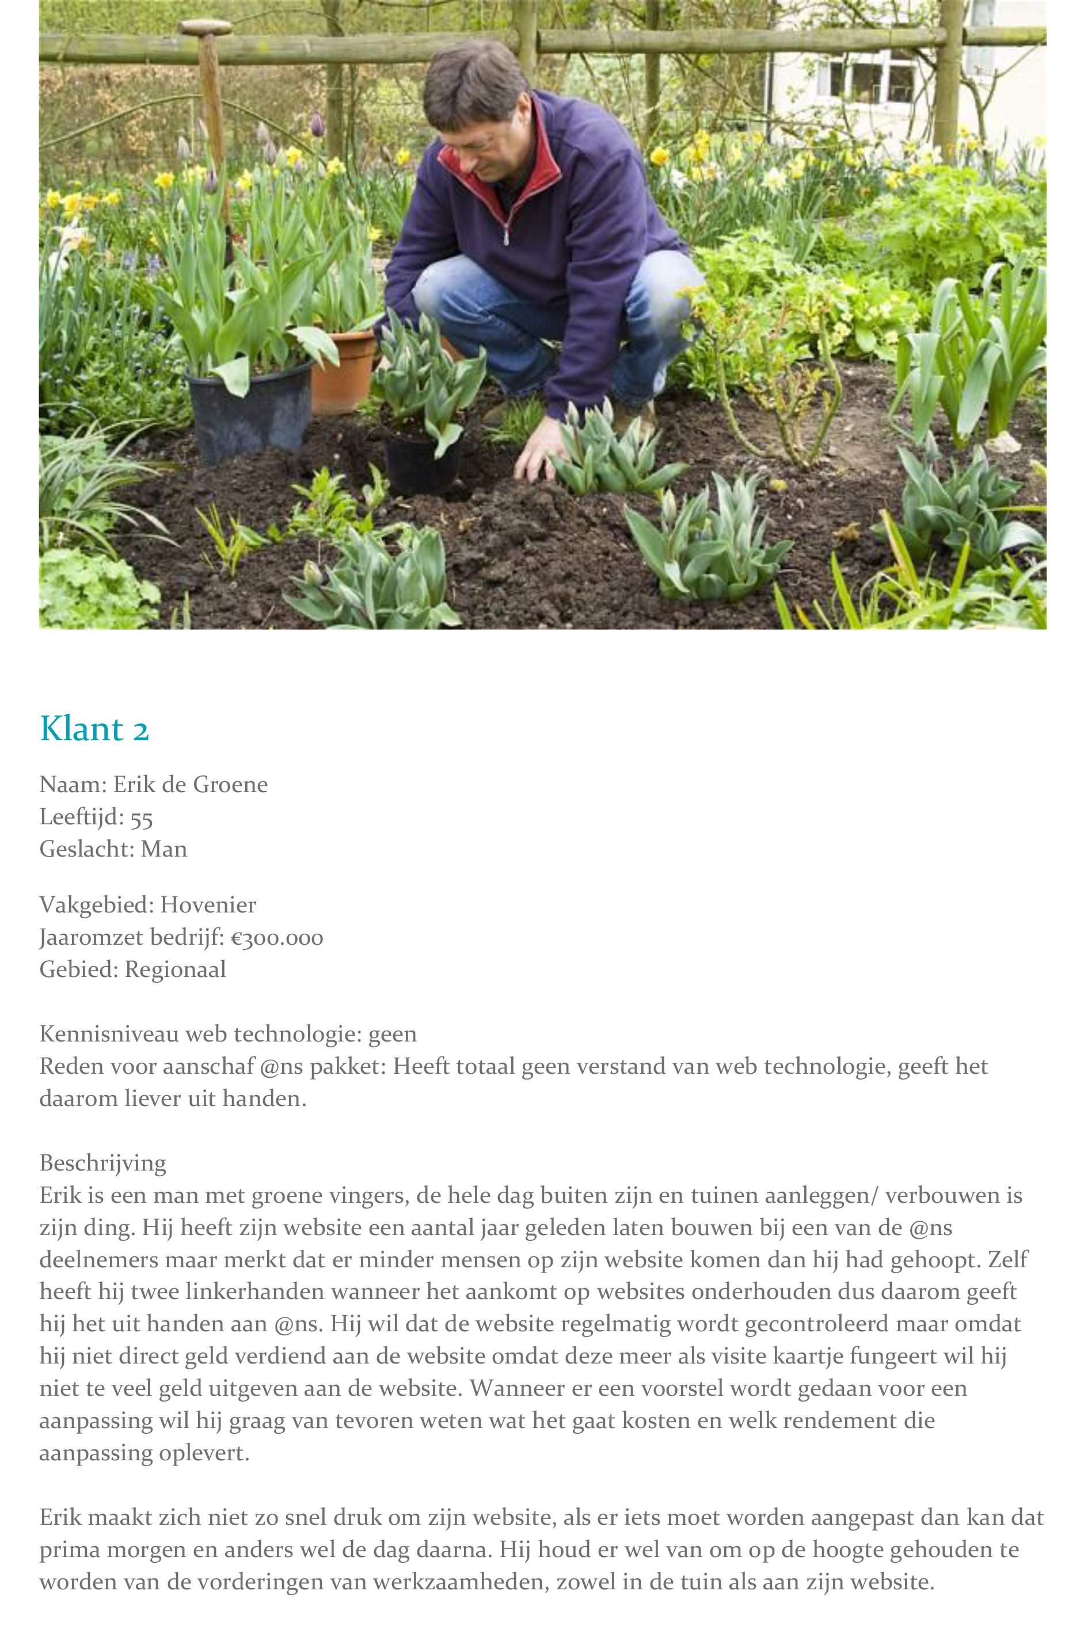
Figuur 2 Voorbeeld persona Erik de Groene
- Scope plane
In deze plane heb ik bepaald wat zowel de werknemers als de klanten in Mijn Ans moet kunnen, de systeemeisen en content eisen worden dus omschreven in deze plane. In de vorige plane heb ik al onderzocht wat de gewenste functionaliteiten zijn die in Mijn Ans moeten komen volgens de verschillende deelnemers aan Ans.
In paragraaf 6.1 laat ik zien hoe ik de functionaliteiten uit de gesprekken heb omgezet naar specifieke systeemeisen en content eisen om ze vervolgens te kunnen gebruiken in een cardsorting onderzoek. In paragraaf 6.2 geef ik toelichting op het opstellen en uitvoeren van de cardsorting testen en de resultaten die daar uit kwamen.
  - Functionele en Content eisen opstellen
Omdat ik van tevoren al van plan was een cardsorting test uit te voeren, om op die manier te kijken welke onderdelen het belangrijkst zijn voor Mijn Ans, heb ik alle standpunten uit de interviews omgezet naar systeemeisen. Als richtlijnen voor het opstellen van de systeemeisen heb ik gebruik gemaakt van de sheets van een hoorcollege Interaction Design van Marjet Steenhuisen waarin een onderverdeling in systeemeisen wordt beschreven. De eisen die ik heb opgesteld zijn dan op onderverdeeld in de volgende categorieën:
- Basissysteemeisen
  - Deze eisen gaan over de functionaliteiten van het systeem
    - Wat moet het systeem allemaal kunnen?
    - “Het systeem maakt het mogelijk te zoeken in studenten op achternaam en studentnr.”
- Interface-eisen
  - Usability
  - Gebruiksvriendelijkheid
    - “Het systeem toont bij elk invoerveld in het systeem of een invoerveld verplicht ingevuld moet worden.”
  - Vormgeving
    - “De interface van het systeem toont op elk hoofdscherm het logo van de Haagse Hogeschool.”
- Integriteiteisen
  - Eisen die ervoor zorgen dat het systeem effectief blijft functioneren
    - ”Het systeem moet 5 gebruikers tegelijkertijd in staat stellen de database aan te aanpassen.
  - Eisen die ervoor zorgen dat het systeem correct blijft functioneren
    - “Het systeem laat alleen ingelogde personen toe gegevens te wijzigen.”
- Performance eisen
  - Eisen die ervoor zorgen dat het systeem efficiënt blijft functioneren
    - “Het systeem moet een zoekopdracht binnen 5 seconden uitvoeren.”
- Operationele eisen
  - Welke eisen worden er gesteld aan de organisatie-verandering die het systeem met zich mee brengt
(Of omgekeerd: Tot welke organisatie verandering is de organisatie bereid)
  - Welke eisen worden gesteld aan het onderhoud van het systeem?
    - “Het systeem wordt onderhouden door een beheerder die hiervoor de cursus Netwerk+ heeft afgerond.”
Figuur 3 Overzicht systeemeisen uit powerpoint Marjet Steenhuisen
Daarnaast heb ik gebruik gemaakt van een afstudeerverslag van Marco Boekestijn, een CMD student uit 2012, op basis van zijn verslag heb ik de gesorteerde systeemeisen zoals ze uit de cardsorting test kwamen genoteerd in het ontwerprapport. Ik heb zijn notatie manier gekozen omdat het de vele eisen weergeeft, onderverdeeld in categorieën van prioriteit, en tegelijkertijd overzichtelijk houdt voor de lezer.
Bij het opstellen van systeemeisen heb ik gebruik gemaakt van de regels die Jesse James Garrett gebruikt bij het opstellen van systeemeisen zoals hieronder staat beschreven.
- Be positive
- Be specific
- Avoid subjective language
De eisen moesten positief zijn, niets aan de interpretatie over laten, objectief en vooral specifiek zijn. Dus een beschrijving als “een gebruiker moet makkelijk zijn wachtwoord en gebruikersnaam kunnen aanpassen” zou niet goed zijn omdat daar eigenlijk twee eisen in één eis zijn genoemd en makkelijk is niet echt een goede maatstaaf. Door ze op te schrijven als twee losse eisen kan er geen verwarring ontstaan, een nadeel van een notatie op deze manier is dat je enorm veel systeemeisen maakt wat het voor de testpersonen die ze gaan sorteren een langdradig verhaal maakt.
Soort eisen | Systeemeisen
Basis systeemeisen  (Medewerkers) | Inloggen  - De gebruiker moet kunnen inloggen op zijn medewerkerspagina  - De gebruiker moet zijn wachtwoord kunnen resetten wanneer hij hem is vergeten
Account informatie
- De gebruiker moet zijn contactgegevens kunnen bekijken
- De gebruiker moet zijn contactgegevens kunnen wijzigen
- De gebruiker moet zijn inlognaam (of emailadres) kunnen wijzigen
- De gebruiker moet zijn wachtwoord kunnen wijzigen
Klanten aanmaken/verwijderen
- De gebruiker moet een klant kunnen toevoegen in het systeem
- De gebruiker moet een klant kunnen verwijderen uit het systeem
- De gebruiker moet een type abonnement kunnen toewijzen aan de klant
- De gebruiker moet een frequentie voor het abonnement kunnen selecteren
- De gebruiker moet contactgegevens kunnen invullen bij een gebruiker
Ik heb voor de werknemers en voor de klanten een aparte lijst met basissysteemeisen gemaakt zoals te zien in de onderstaande figuur, hierin worden de mogelijkheden voor de twee groepen beschreven met activiteiten die ze kunnen uitvoeren binnen Mijn Ans. De andere eisen (interface-, integriteit-, preformance-, en operationele eisen zijn apart opgesteld omdat deze voor het gehele systeem gelden en niet voor een van de twee groepen specifiek. In de externe bijlage IV en V staan de volledige lijsten met systeemeisen.
Figuur 4 Voorbeeld van systeemeisen voor werknemers

  - Cardsorting test uitvoeren
De interviews zijn gehouden en er zijn een aantal verschillende visies boven water gekomen over Mijn Ans. Zoals je in paragraaf 5.1 van het vorige hoofdstuk hebt gelezen zijn er een aantal onderdelen van Mijn Ans waar iedereen hetzelfde over denkt en zo zijn er ook onderdelen waar niet iedereen hetzelfde over denkt. Dat kan zijn omdat ze hun eigen oplossing beter vinden dan die van de rest maar ook omdat ze deze oplossingen nooit met de andere bedrijven hebben besproken. Doordat ik de interviews individueel gedaan heb hebben ze elkaar niet kunnen beïnvloeden wat er aan de ene kant voor zorgt dat iedereen vrij kon zeggen wat hij vond van het systeem maar aan de andere kant leverde dat drie verschillende beelden van het systeem op.
Om te zorgen dat deze visies gelijkgetrokken worden heb ik gekozen om een cardsorting test uit te voeren. Alle besproken mogelijkheden voor Mijn Ans uit de interviews heb ik uitgewerkt in een lange lijst met “systeemeisen”, deze gaan over wat een klant of een werknemer in Mijn Ans moet kunnen. Naast wat de gebruikers moeten kunnen staan er een aantal onderdelen in wat het systeem moet kunnen, denk daarbij aan hoeveel mensen tegelijkertijd aan een opdracht in het systeem moeten kunnen werken (zoals dit kan in Google Drive Documents).
Door al die ideeën om te zetten naar systeemeisen en deze te laten sorteren met een MoSCoW prioritering kreeg iedereen de mogelijkheid om elkaars ideeën te leren kennen en te beoordelen. De MoSCoW prioritering houd in dit geval in dat alle ideeën omgezet zijn naar systeemeisen en die systeemeisen moesten de participanten onderverdelen in de volgende categorieën:
- Must Have (onderdelen die Mijn Ans moet hebben)
- Should Have (onderdelen die handig zijn in Mijn Ans maar het systeem functioneert in basis ook zonder deze onderdelen)
- Could Have (Onderdelen die mogelijk zijn als er genoeg tijd over is om in te bouwen in Mijn Ans)
- Will Not Have (onderdelen die niet in Mijn Ans komen maar misschien voor de toekomst handig zijn om in te bouwen)
- Must Not Have (onderdelen die niet in Mijn Ans verwerkt moeten worden)

De laatste categorie is normaal gesproken geen onderdeel van MoSCoW maar omdat de participanten ideeën voorgeschoteld kregen van de andere bedrijven heb ik ze de mogelijkheid gegeven om aan te geven dat iets niet in Mijn Ans moet komen. Als iets bijvoorbeeld een gevaar vormt voor het systeem zoals werknemers die andere werknemers kunnen verwijderen uit Mijn Ans kunnen de participanten aangeven dat die mogelijkheid er niet in moet.
Omdat de systeemeisen omschreven wat klanten kunnen in Mijn Ans maar ook wat werknemers kunnen in Mijn Ans heb ik voor iedere systeemeis in kapitalen beschreven voor welke gebruikersgroep het is. Als het een systeem gerelateerde eis was heb ik er SYSTEEM voor gezet, op die manier was het achteraf makkelijk om de eisen te kunnen scheiden in verschillende groepen van eisen. Een andere optie was meerdere cardsorting tests uitvoeren maar ik had slechts één gratis cardsorting test gekregen van de website waar ik de test ging uitvoeren.
Cardsorting kan persoonlijk worden uitgevoerd met fysieke kaartjes waarbij ik bij de participant zou gaan zitten maar ik heb gekozen voor een digitale cardsorting tool. Ik heb contact gezocht met optimalworkshop.com die mij een gratis survey hebben geschonken ter waarde van 159 dollar omdat ik een student ben. Hieronder in figuur 5 staat een schermafbeelding van de cardsorting test software met aan de linkerzijde alle mogelijke systeemeisen en rechts daarvan de vijf categorieën waar de kaarten onderverdeeld moeten worden. Voordat de test startte kregen de participanten een tekst te zien met uitleg wat de test inhield en wat de MoSCoW techniek precies was, wanneer ze tijdens de test nogmaals de instructies wilde lezen kon dat door bovenaan op “Instructies bekijken” te drukken. Als ze nog functionaliteiten mistte in de lijst konden ze die aangeven door op de knop “laat een opmerking achter” te drukken, nadat alle systeemeisen waren onderverdeeld konden de participanten op “Voltooid” drukken en werden de resultaten opgeslagen.

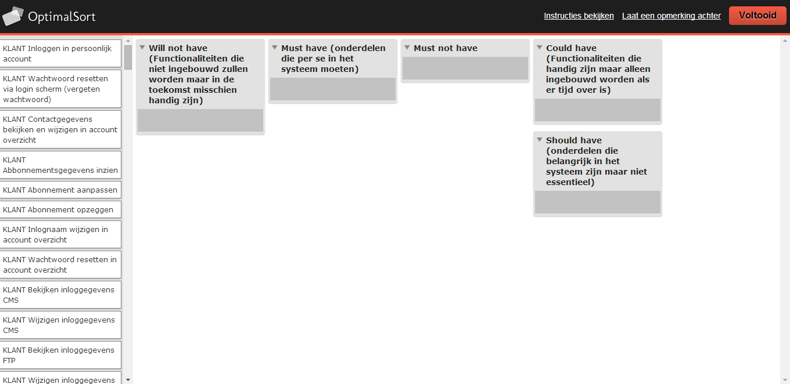
Een voordeel van een online tool is dat de participanten zelf een vrij moment kiezen om zelf de kaarten te sorteren omdat het sorteren van de kaarten vrij lang duurde, ruim 45 minuten bij vrijwel alle participanten. Een ander voordeel van de tool is dat hij achteraf een overzicht produceert van alle antwoorden en het percentage van mensen die een kaart in een bepaalde categorie hebben geplaatst. Op die manier kon dus makkelijk bekeken worden welke onderdelen wel of juist niet in Mijn Ans geplaatst moesten worden. Op de volgende pagina in figuur 6 staat een afbeelding van hoe die lijst er uit ziet. In bijlage VII staat de lijst in volledige lengte weergegeven.
Figuur 5 Cardsorting testpagina

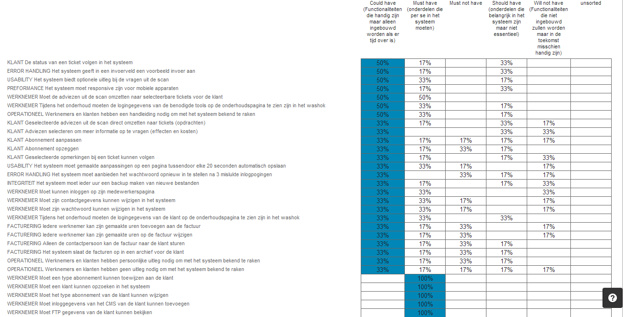
Figuur 6 Resultaten matrix cardsorting
Omdat deze lijst per MoSCoW categorie aangeeft welke onderdelen het belangrijkst zijn moest deze lijst opnieuw worden gerangschikt op categorie van soort systeemeis en daarbinnen kwamen dan op prioriteit de systeemeisen te staan. Daarvoor heb ik als voorbeeld het afstudeerverslag van Marco Boekestijn gebruikt, hierin geeft hij een gestructureerd overzicht door de voorgenoemde methode te gebruiken om de systeemeisen te rangschikken binnen verschillende categorieën. Het resultaat van de cardsorting test waren drie lijsten met systeemeisen, één voor het systeem, één voor het werknemers gedeelte van Mijn Ans en één lijst voor het klanten gedeelte van Mijn Ans. Deze lijsten zijn tijdens het opstellen van de wireframes, beschreven in het volgende hoofdstuk, gebruikt om te bepalen welke onderdelen het belangrijkst waren en daarmee ook het prominentst in het systeem aanwezig moeten zijn. De drie lijsten terug te vinden in het ontwerprapport hoofdstuk 2, een ongestructureerde lijst zoals hierboven te zien is in figuur 5 is terug te vinden in de externe bijlage hoofdstuk VII.

- Structure plane
In de Structure plane wordt er gekeken naar de structuur van Mijn Ans, hoe is Mijn Ans opgebouwd wat betref inhoud en functionaliteit. Ook wordt er aandacht besteed aan error handling, het voorkomen van fouten en daarmee ook frustraties.
In paragraaf 7.1 behandel ik als eerste de errorhandling hierin beschrijf ik welke voorzorgsmaatregelen ik heb getroffen om fouten te voorkomen en op te lossen als ze toch voorkomen. Vervolgens behandel ik in paragraaf 7.2 de informatiestructuur van Mijn Ans. In paragraaf 7.3 wordt de navigatie structuur in de vorm van een functioneel ontwerp behandeld, deze worden in hoofdstuk 8 gebruikt bij het opstellen van de wireframes. Tenslotte behandel ik in paragraaf 7.4 de sitemap die ik heb opgesteld voor het hele systeem om een overzicht te creëren van het volledige systeem.
  - Error handling
Mijn Ans is een complex apparaat met daarin veel data, invoervelden en dingen die kunnen worden aangepast door de gebruiker. De kans dat er iets mis gaat tijdens het gebruik is dus in eerste instantie groot en om die kans zo klein mogelijk te maken moeten er een aantal functies in Mijn Ans worden geïmplementeerd om problemen te voorkomen of op te lossen.
Voor de error handling heb ik gebruik gemaakt van de drie fases van error handling zoals die worden omschreven in het boek van Jesse James Garrett. Deze fases worden omschreven als Prevention, Correction en Recovery.
Prevention
Bij het invoeren van gegevens wordt bij alle verplichte vakken aangegeven dat de vakken gevuld moeten zijn voordat de data opgeslagen kan worden, wanneer een document wordt opgeslagen zonder deze informatie krijgt de gebruiker een popup waarin staat welke informatie niet in ingevuld en gevraagd wordt deze informatie alsnog in te vullen. Sommige vakken zijn niet verplicht maar ook wanneer die vakken leeg worden gelaten krijgt de gebruiker een melding met de vraag of het klopt dat deze informatie niet ingevuld is. Op die manier wordt voorkomen dat incomplete klanten worden aangemaakt in Mijn Ans of incomplete opdrachten worden aangemaakt.
Correction
Wanneer een gebruiker de melding krijgt dat bepaalde vakken leeggelaten zijn en hij de vraag krijgt of deze vakken echt leeg moeten blijven met de optie om de vakken alsnog in te vullen is dat een vorm van correction. Ook wanneer telefoonnummers langer zijn dan 10 cijfers of e-mail adressen een onderdeel missen krijgt de gebruiker automatisch een melding bij het opslaan dat de informatie niet klopt en moet worden aangepast.
Recovery
Wanneer de gebruiker na het zien van de melding terug gaat om de data aan te passen of toe te voegen spreken we van recovery. De gebruiker wordt gewezen op zijn fouten en verbeterd deze zelf. De drie stappen worden overal in Mijn Ans toegepast waar het gaat om het aanpassen van informatie, het toevoegen van informatie (toevoegen van klanten en nieuwe opdrachten), uitvoeren van Ans scans (wanneer velden of conclusies niet zijn ingevuld) en het invullen van de urenregistratie.
  - Informatie structuur
Om te bepalen welke informatie waar in Mijn Ans moet worden weergegeven heb ik de functionaliteiten die uit de MoSCoW cardsorting tests naar voren kwamen gebruikt. Daarbij heb ik de onderdelen uit de categorie ‘Must have’ een prominentere plek gegeven dan de onderdelen die in de Should en Could have categorie vallen.
Met die gegevens heb ik vier varianten gemaakt van een conceptueel model voor Mijn Ans, twee voor de klanten en twee voor de werknemers. Vervolgens heb ik overlegd met de bedrijven achter Lab4 welke indeling zei het meest logisch vonden en daarmee het prettigst vonden werken. Ik heb voor het ontwerpen van de functionele ontwerpen Gliffy.com gebruikt, Gliffy is een online tool waarmee je functionele ontwerpen en wireframes kunt maken. Het grote voordeel van Gliffy is dat het veld waar je op werkt oneindig is, je bent dus tijdens het maken niet constant bezig met het uitbreiden van je canvas zoals in photoshop. Een tweede voordeel van Gliffy is dat je vakjes met pijlen aan elkaar kunt verbinden en wanneer je een vak verplaatst gaat de pijl automatisch mee zonder dat hij over andere vakken heen loopt.
In de conceptuele modellen heb ik er voor gekozen om alle pagina’s in beeld te brengen zoals je dat bij een sitemap gewend bent maar naast de pagina’s ook welke functionaliteiten zich op welke pagina bevinden en waar de functies naar toe leiden. Door de links van functionaliteiten naar pagina’ s weer te geven wordt het duidelijk waar de informatie uit de functies vandaan komt en in sommige gevallen ook naar toe leidt.
Omdat Mijn Ans veel informatie en functionaliteiten biedt heb ik er voor gekozen om een dashboard te creëren op de beginpagina voor zowel de werknemerspagina als de klantenpagina waar de meest gebruikte informatie en functionaliteiten direct binnen handbereik zijn. Omdat Mijn Ans voor klanten andere functionaliteiten biedt dan voor werknemers heb ik voor de klanten een ander model gemaakt dan voor werknemers. Bij deze stap heb ik naast de systeemeisen ook de personas gebruikt, op de volgende pagina’s kun je in figuur 7 en 8 zien dat de structuur van pagina’s bij klanten verschilt van de werknemerspagina’s.
Voor de werknemers heb ik met de manier van navigeren via vaste paden en de plaatsing van belangrijke informatie op het dashboard gekozen voor een “Hiërarchische structuur”. De belangrijkste informatie staat op de hoofdpagina, vanaf daar kan worden afgedaald naar meer specifieke informatie over bijvoorbeeld een klant of een scan die moet worden afgewerkt.

Voor klanten is gekozen voor een iets andere benadering van structuur, omdat de klanten vanaf ieder punt in Mijn Ans naar elke andere pagina kunnen navigeren is dit een “Organische Structuur”. De klant hoeft geen pad te volgen om op de gewenste locatie te komen, de reden waarom dit wel kan bij de klanten en niet bij de werknemer is het verschil in hoeveelheid informatie die beschikbaar is. Doordat de klanten slechts een paar dingen kunnen doen en zien op hun pagina is het mogelijk om voor iedere functie een aparte pagina te maken en deze in de navigatie balk te plaatsen zonder dat de navigatie balk te vol en onoverzichtelijk wordt.
  - Conceptuele modellen
Om een basis te maken voor mijn wireframes in hoofdstuk 8 heb ik functionele ontwerpen gemaakt in de vorm van conceptuele modellen. Door alle functies en pagina’s in kaart te brengen is het eenvoudiger om de wireframes op te stellen omdat je al weet welke pagina’s in de navigatie balk komen en welke functies op welke pagina moeten. In deze paragraaf vertel ik eerst over het klanten gedeelte van Mijn Ans hoe het is opgebouwd en waarom, en vervolgens vertel ik over het werknemers gedeelte van Mijn Ans hoe dat is opgesteld.
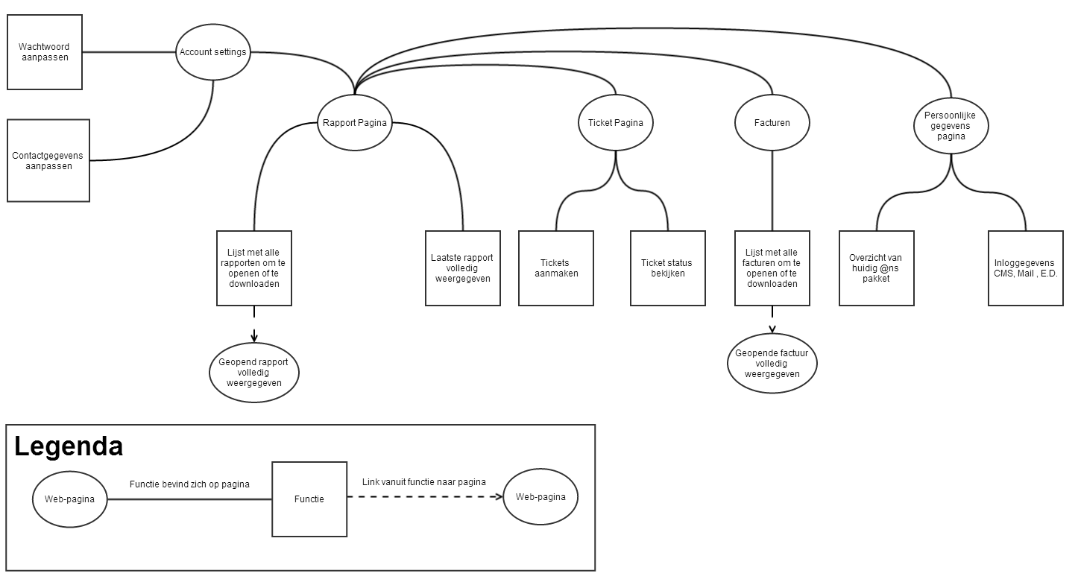
Figuur 7 Conceptueel model klanten
Klanten hebben een aantal pagina’s die vanuit iedere plek in het systeem direct te bereiken zijn, voor een overzicht van hun facturen drukken ze in de navigatie balk op “facturen”. Wanneer ze willen kijken welke onderhoudsklussen nog openstaan drukken ze in de navigatie balk op “onderhoud”, op die manier is informatie altijd snel te vinden en vooral ook duidelijk aangegeven. In het werknemerssysteem, te zien in figuur 8, is die structuur anders vormgegeven met het idee dat vanaf het dashboard taken zo snel mogelijk moeten kunnen worden uitgevoerd.
Op het dashboard van de klant wordt dan ook een korte samenvatting van de laatste scan weergegeven, de status van het onderhoud dat nog aan hun website moet worden verricht en de mogelijkheid om vanaf het dashboard direct nieuwe aanpassingen voor hun website of andere opdrachten aan te vragen zoals het versturen van een nieuwsbrief.
Mijn Ans voor de klanten is vooral gericht op het weergeven van informatie over scans, inloggegevens van hun mail, website en het aanmaken van nieuwe tickets. Mijn Ans voor de werknemers richt zich vooral op het uitvoeren van Ans scans en onderhoud aan de website van een klant.
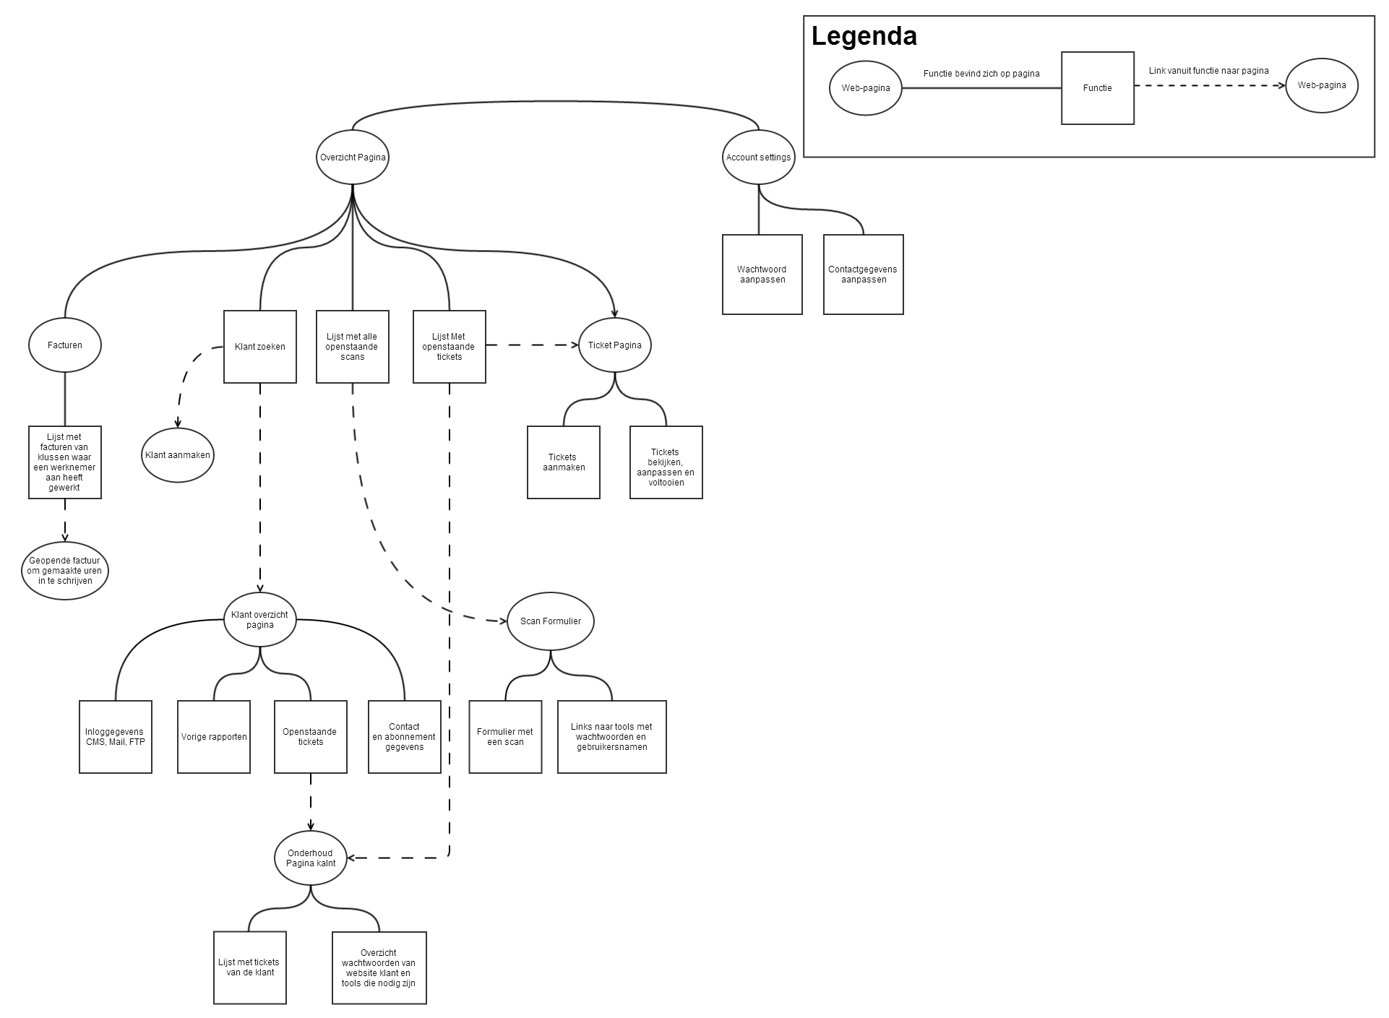
De nadruk bij de werknemers ligt op snelheid waar de nadruk bij de klanten op eenvoud ligt. Zo hebben werknemers op hun dashboard een vak waarin al het openstaande onderhoud zich bevind, wanneer ze een onderhoudsklus aanklikken gaan ze direct naar die onderhoudsklus. In plaats van dat ze eerst een klant moeten opzoeken in het systeem om het onderhoud vervolgens te starten is dat een snellere manier, de functies op het dashboard zijn in feite niets meer dan snelkoppelingen om tijd te besparen. Omdat de werknemers dagelijks in aanraking komen met systemen die dashboard bevatten en zich makkelijker weten te navigeren op het internet dan klanten heb ik er dus voor gekozen om hun systeem iets ingewikkelder te maken maar daarmee ook tijdbesparender.
Figuur 8 Conceptueel model werknemers
  - Sitemap
Nadat ik de conceptuele modellen voor de klanten en werknemers had uitgewerkt en een keuze had gemaakt welke modellen er gebruikt gingen worden heb ik de twee modellen samengevoegd in een sitemap. Door de modellen samen te voegen in één overzicht, de sitemap, creëerde ik een overzicht van de functies uit beide systemen en kon ik makkelijk zien of de functies van beide systemen goed op elkaar aansloten of dat ik nog onderdelen was vergeten toe te voegen aan een van de twee systemen.
Zoals je ziet in onderstaand figuur 9 verschilt het werknemers gedeelte (rechts) van Mijn Ans qua structuur van het klanten gedeelte (links). De pagina’s in het klanten gedeelte zijn vanaf de pagina na het inloggen allemaal binnen één of twee kliks te bereiken vanaf iedere pagina waar de weknemers te veel pagina’s hebben in hun systeem om dit te kunnen doen en dus via de functies navigeren en niet via de navigatie balk.
Omdat ook dit canvas te groot is om goed te kunnen weergeven heb ik deze toegevoegd als bijlage op A3 formaat in de externe bijlage in hoofdstuk IX.
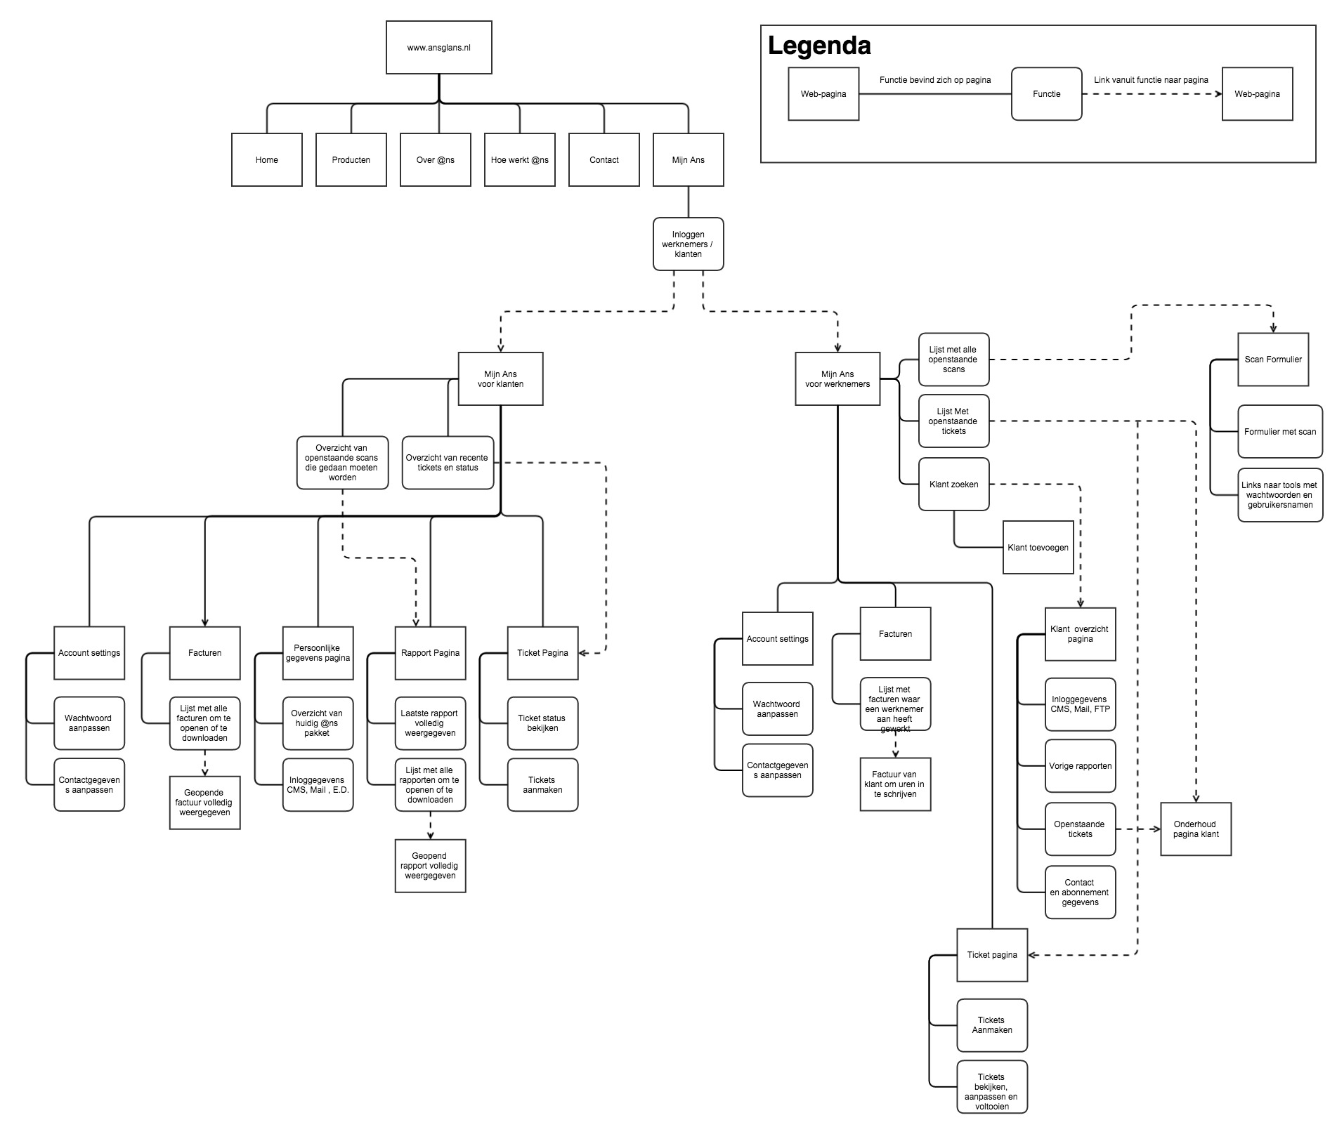
Figuur 9 Sitemap Mijn Ans systeem

- Skeleton plane
In de Skeleton plane krijgt Mijn Ans zijn eerste vormgeving, hoe komen de pagina’s er in basis uit te zien, hoe wordt er genavigeerd door Mijn Ans en hoe wordt de indeling van iedere pagina. Omdat ik in het vorige hoofdstuk de geprioriteerde eisen uit hoofdstuk 6 al heb omgezet naar functionele modellen is een groot deel van het denkwerk al gedaan. In dit hoofdstuk laat ik zien hoe ik de functies geselecteerde functies uit het vorige hoofdstuk aan de pagina’s aanpas zodat ze passend zijn zonder dat iedere pagina erg lang wordt. Op de ideale pagina staat alle belangrijke informatie boven de vouwlijn, de gebruiker moet de belangrijkste informatie zien zonder dat hij hoeft te scrollen. Dat principe heb ik geprobeerd toe te passen op iedere pagina maar dat lukt niet altijd door de hoeveelheid data.
In paragraaf 8.1 licht ik toe hoe ik de wireframes heb gemaakt, welk programma ik heb gebruikt en waarom ik dat programma heb gebruikt. In paragraaf 8.2 leg ik uit hoe de verschillende onderdelen en pagina’s van de wireframes tot stand zijn gekomen. Daarna wordt in paragraaf 8.3 omschreven hoe ik de gebruikerstesten voor de wireframes heb opgesteld en uitgevoerd. In paragraaf 8.4 omschrijf ik tenslotte hoe ik de resultaten uit de testen heb verwerkt om vervolgens te gebruiken in het visueel ontwerpen wat in hoofdstuk 9 wordt uitgelegd.

  - Wireframes opstellen
Om de wireframes te ontwerpen heb ik gebruik gemaakt van Balsamiq Mockups, een programma om schetsen en wireframes mee te maken en vervolgens makkelijk te kunnen testen. De reden dat ik heb gekozen voor Balsamiq heb gekozen is het de functionaliteit om voorwerpen in de schetsen interactief te maken. Daarnaast heeft Balsamiq een grote hoeveelheid templates, zo hoef je bijvoorbeeld geen tabellen zelf te tekenen maar kun je ze er zo in slepen, je moet hem daarna wel nog zelf opmaken en vullen maar het scheelt een hoop tijd in verhouding tot zelf alles moeten tekenen.
Wanneer de schetsen klaar zijn kun je alle knoppen linken naar andere pagina’s waardoor het een interactief document wordt waarmee je makkelijker kunt testen. Omdat je gebruikers daadwerkelijk taken kunnen uitvoeren zoals ze normaal doen in een programma voelt het natuurlijker aan en krijg je realistischere testresultaten. De wireframes zijn vervolgens op te slaan als PDF om te printen of als interactieve PDF met klikbare knoppen.
  - Ontwerp onderdelen wireframes
In hoofdstuk 6 heb ik het gehad over het prioriteren van gebruikersbehoeften om te bepalen welke onderdelen waar in het systeem komen en welke het belangrijkst zijn. In het vorige hoofdstuk heb ik die gegevens gebruikt om pagina’s te maken en functies toe te wijzen aan de pagina’s. In deze paragraaf worden de pagina’s geschetst en krijgen de functies een plaats op de pagina, hieronder wordt per pagina omschreven welke functies er geplaatst zijn.
Login scherm
Ieder systeem waar gevoelige informatie ligt opgeslagen heeft een goede beveiliging nodig, zo ook het Ans systeem. De eerste pagina waar de bezoeker langs moet is het inlog scherm, een simpel login scherm waar je je kunt inloggen met je e-mailadres en wachtwoord. Zoals in ieder login systeem is er ook de mogelijkheid om een vergeten wachtwoord te laten opsturen naar je huidige email adres. Wanneer een gebruiker ook zijn e-mail adres is vergeten, wat niet waarschijnlijk is maar toch kan gebeuren, moet hij telefonisch contact opnemen met Ans. Hieronder staat de wireframe van het login scherm in figuur 10 met daaronder in figuur 11 de pop-up die tevoorschijn komt wanneer een gebruiker zijn wachtwoord is vergeten.
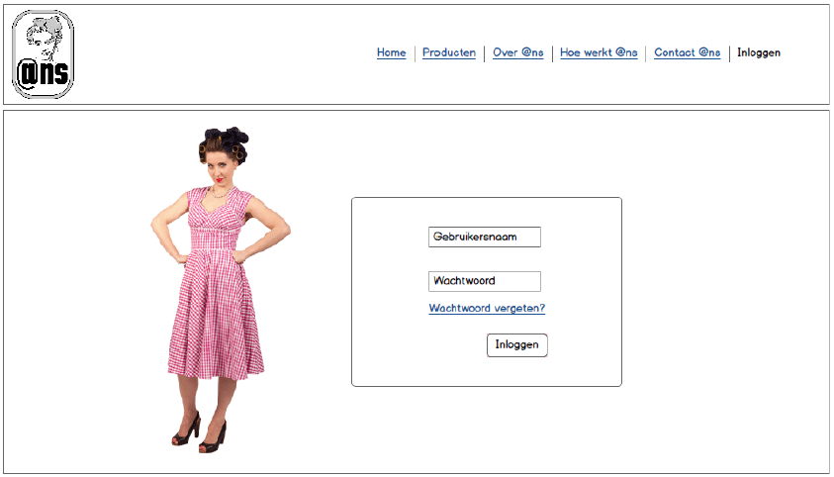
Figuur 10 Login scherm
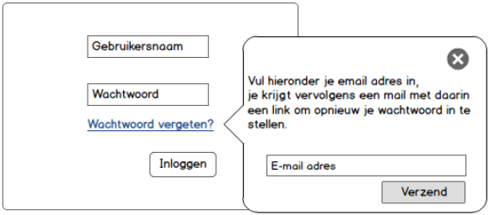
Figuur 11 Wachtwoord vergeten
Navigatie
Met de conceptueele modellen uit de hoofdstuk 7 in gedachten heb ik eerst de navigatie gemaakt, ik had al bepaald hoeveel pagina’s er gemaakt moesten worden en op welke niveaus deze van elkaar staan in Mijn Ans. Ook de functionaliteiten waren al bepaald per pagina dus wanneer alle pagina’s aangemaakt waren konden vervolgens per pagina de functies ontworpen worden.
Voor de navigatie balk heb ik gekeken naar de bestaande informatie website van Ans uit figuur 14 , deze heb ik vervolgens in stijl aangepast naar andere bekende websites waar mensen inloggen zoals Facebook in figuur 12 en Wordpress in figuur 13.
Figuur 12 Navigatie balk Facebook
Figuur 13 Navigatie balk Wordpress
Zoals bij veel websites staat ook in Mijn Ans links bovenin het logo van de website die fungeert als ‘home’ knop om terug te keren naar de beginpagina, daarnaast staan vaak een aantal menu opties en rechts de instellingen voor het persoonlijke account van de persoon die is ingelogd. Nu is dat niet altijd in dezelfde volgorde maar deze onderdelen staan vaak in de bovenste kolom. De navigatie balk op Ansglans.nl is meer aanwezig zoals te zien is in de onderstaande figuur maar biedt na samenvoeging dezelfde functionaliteit.
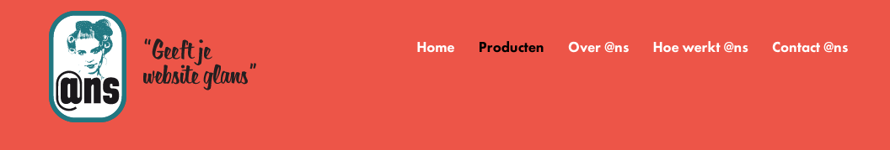
Figuur 14 Navigatie balk www.ansglans.nl
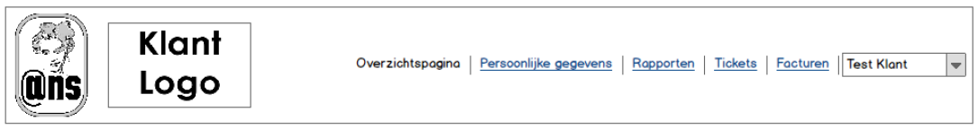
Figuur 15 Navigatiebalk voor klanten
Figuur 16 Navigatiebalk voor werknemers
Iedere klant heeft in zijn systeem zijn eigen logo naast het Ans logo om een persoonlijk tintje te geven aan Mijn Ans waardoor klanten zich meer op hun gemak voelen.
Dashboard
In Mijn Ans wordt een hoop informatie weergegeven, veel verschillende informatie en functies staan soms op een pagina. Daardoor kan het er snel uit zien als een overvloed van informatie, er moet dus een oplossing worden bedacht om al die informatie weer te geven en tegelijkertijd een overzicht te creëren op de pagina.
Daarom kwam ik met het idee van het scheiden van informatie in vakken op de pagina’s. Doordat je de informatie gescheiden houd en alles een titel geeft kunnen mensen snel vinden wat ze zoeken door bovenaan weer te geven wat zich in de onderstaande kolom bevind. Op de volgende pagina’s staan in de figuren voorbeelden hoe ik door middel van vakken alle informatie en functies weergeef en de pagina’s toch overzichtelijk blijven.
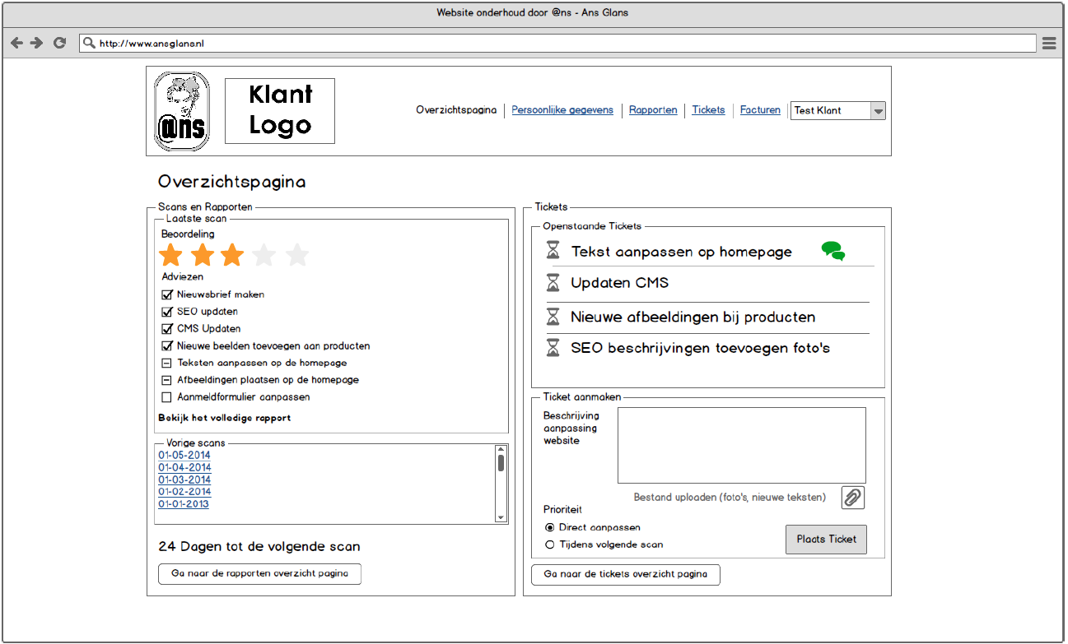
Figuur 17 Dashboard voor klanten
Het dashboard van de klanten bestaat uit twee functies, het bekijken van scans en het beheren van tickets. Links staat een overzicht van de verbeterpunten en score van de laatste scan met de mogelijkheid om het volledige rapport en vorige rapporten te bekijken. Rechts daarvan staan de openstaande tickets van de klant, door op een ticket te klikken wordt het betreffende ticket geopend op de ticket overzicht pagina. Naast het bekijken van de tickets kan de klant ook zelf een ticket aanmaken op de pagina, stel hij ziet een fout in de tekst en wil deze gecorrigeerd hebben kan hij eenvoudig een aanpassing aanvragen en kiezen of het direct moet gebeuren of tijdens de volgende scan. Door de klanten eenvoudig via Mijn Ans onderhoud te laten aanvragen wordt de drempel lager om dingen te laten aanpassen, ze hoeven niet meer te bellen voor iedere kleine aanpassing maar kunnen alle dingen die ze anders willen aankaarten en opsparen tot de volgende scan of direct laten aanpassen. Verderop in deze paragraaf ga ik dieper in op het ticketing systeem als ik de layout van de ticketing pagina’s behandel.
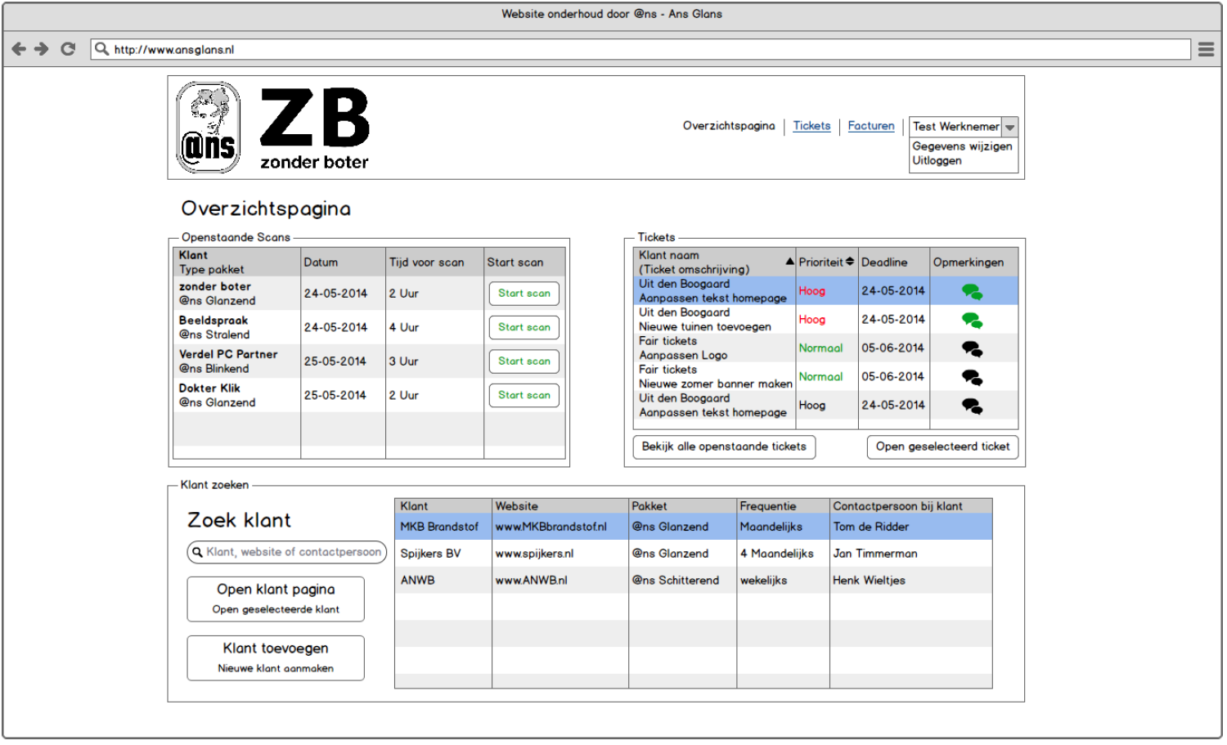
Figuur 18 Dashboard werknemers
In de bovenstaande figuur is het dashboard voor werknemers te zien, ze zien daarin een overzicht van de scans en tickets die aan hen zijn toegewezen en kunnen eenvoudig een scan of ticket onderhoud starten. Naast de scans en tickets is er een vak met daarin de klanten database, hierin kan worden gezocht naar klanten en er kunnen nieuwe klanten worden aangemaakt. De reden dat ik deze op de homepage heb geplaats is dat gegevens van klanten vaak opgezocht moeten worden. Wanneer iemand bijvoorbeeld in het CMS van de klant moet zijn maar ook wanneer de klant zijn abonnement wil aanpassen gebeurt dit door de klant op te zoeken via deze database. Verderop in deze paragraaf geef ik meer uitleg over de klanten pagina’s en de inhoud daarvan.

Klanten bestand
Wanneer via het dashboard wordt gekozen om een nieuwe klant aan te maken komt de werknemer op de pagina om een klant toe te voegen. Op deze pagina worden alle gegevens van een klant toegevoegd, zijn contactgegevens maar ook inloggegevens van zijn website en alle andere gegevens die nodig zijn om website onderhoud uit te kunnen voeren zoals FTP en Email gegevens. Die laatste is geen vereiste voor het onderhoud van de website maar wel erg handig omdat er regelmatig klanten bellen dat ze een nieuwe computer hebben en hun inlog gegevens niet weten van hun email, deze gegevens zijn ook voor de klant zichtbaar en kan zelf zijn mail installeren zonder dat hij daarom hoeft te vragen en een factuur krijgt voor de tijd die we kwijt zijn om het op te zoeken. Op de pagina is ook de mogelijkheid om een logo van de klant te uploaden, deze krijgt de klant dan te zien in de navigatie balk in zijn Mijn Ans om het een persoonlijk tintje te geven.
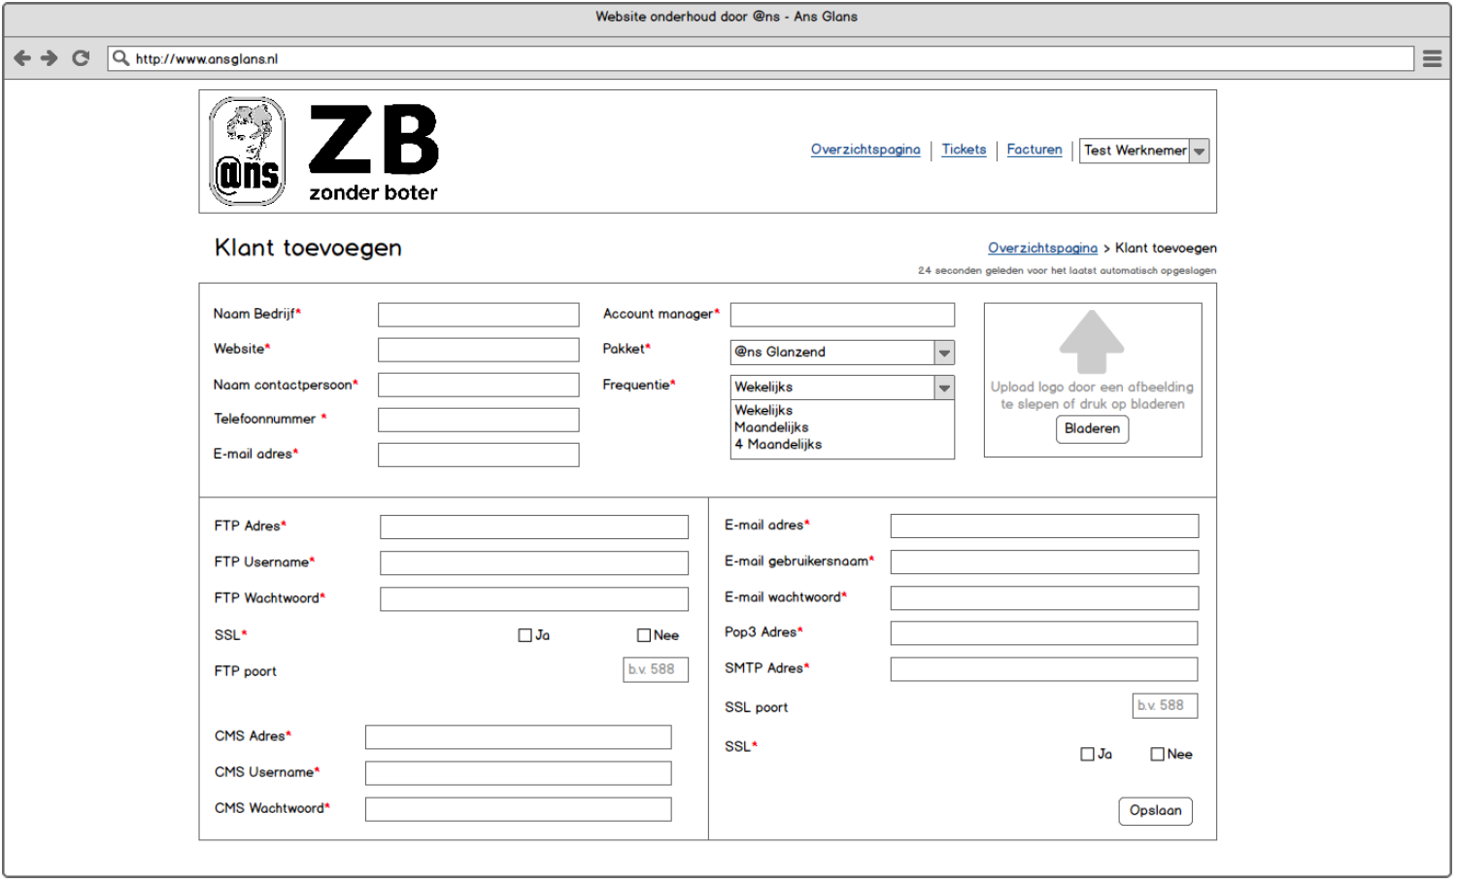
Een aantal velden zijn verplicht om in te vullen, in ieder geval de contactgegevens, FTP gegevens en de inloggegevens van het CMS omdat de laatste twee cruciaal zijn voor het uitvoeren van onderhoud en Ans scans. Deze informatie wordt vergaard door middel van een aanmeldformulier/ contract dat ingevuld en ondertekend wordt bij een persoonlijk bezoek aan de klant.

Figuur 19 Klant toevoegen in Mijn Ans
In de onderstaande figuur staat de “persoonlijke gegevens pagina” van de klant, hierin staan de gegevens die tijdens het aanmaken van de klant zijn ingevoerd. Wanneer een klant zelf het CMS in wil omdat hij of zij zelf iets kan aanpassen kan hij hier de gegevens vinden om in te loggen. Naast zijn inloggegevens staat er ook aangegeven welk Ans pakket de klant heeft, wat daar inzit maar ook wat er niet in zit. De klant kan een aanvraag doen om zijn pakket te up- of downgraden wanneer hij meer of minder activiteiten voor zijn Ans abonnement wil, dit kan door op de knop te drukken waarna het mailing programma van de klant wordt geopend. De contactgegevens van de accountmanager van de klant staan ook vermeld zodat de klant kan bellen wanneer dat de voorkeur heeft boven bellen.
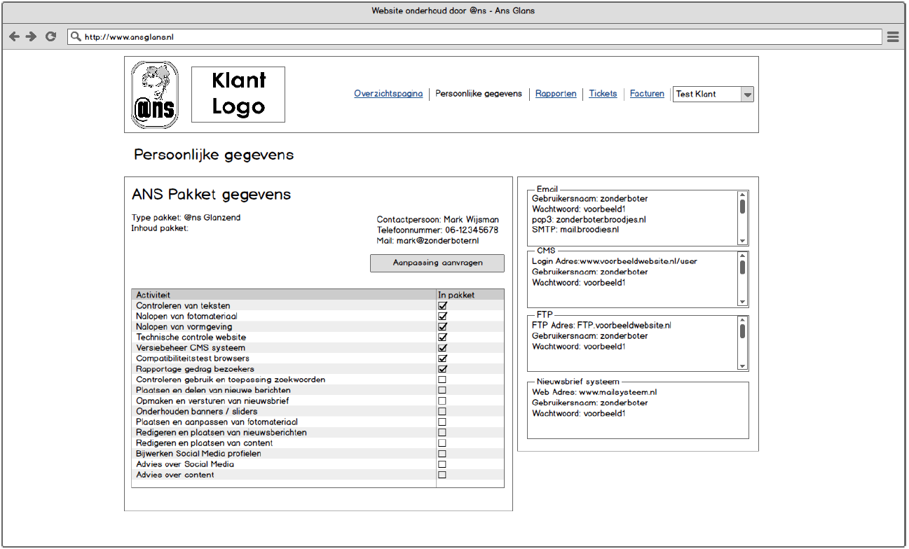
Figuur 20 Persoonlijke gegevens zoals de klant ze ziet op zijn pagina
Wanneer een klant is toegevoegd in het systeem en wordt opgezocht via de functie op het dashboard van de werknemer krijgt hij een overzicht te zien zoals hier onder in figuur 21. Op deze pagina staan vier categorieën: rapporten van afgelopen scans die bekeken en gedownload kunnen worden, de inloggegevens voor diverse systemen van de klant, de contactgegevens van de klant met mogelijkheid tot wijzigen van abonnement en ten slotte een overzicht van de tickets van de klant die toegewezen zijn aan de werknemer met de mogelijkheid om zelf een nieuw ticket aan te maken voor de klant (na bijvoorbeeld telefonisch contact over een aanpassing).
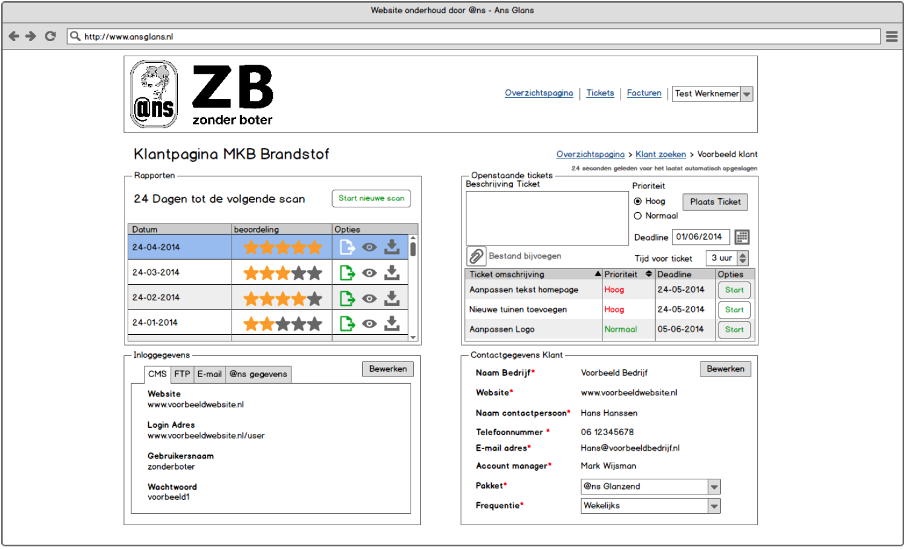
Figuur 21 Overzicht van een klant voor werknemers van Ans
Tickets
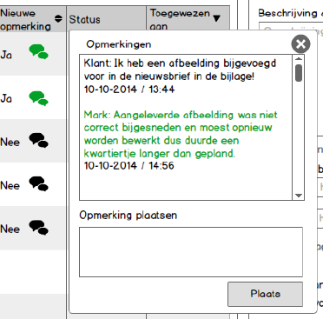
Om het werk goed te kunnen verdelen onder de bedrijven die meewerken aan Ans is een systeem nodig waarmee opdrachten kunnen worden opgesplitst in kleine taken die aan werknemers kunnen worden toegewezen. Een ticketing systeem is daarvoor de juiste oplossing, daarmee worden de taken verdeeld onder de werknemers die het meest geschikt zijn voor de taak. Er zijn veel ticketing systemen op de markt en ik heb daarom een tijdje op het internet rondgekeken op zoek naar een geschikt open source, vanuit een kosten technisch oogpunt, ticketing systeem. Na een tijdje zoeken heb ik een goed systeem gevonden maar voordat je je hebt ingewerkt in een nieuw ticketing systeem en deze hebt omgebouwd voor Mijn Ans ben je veel tijd en geld kwijt. Daarom heb ik in overleg met Beeldspraak geadviseerd om plugins te schrijven voor het huidige ticketing systeem “Jira” omdat beeldspraak daar al mee bekend is en makkelijker kan worden aangepast.

Op de onderstaand figuur 23 is de ticket pagina te zien voor klanten, het is in feite dezelfde lijst als die op hun dashboard staat maar dan met een groter overzicht van de tickets. Ook kunnen ze op deze pagina tickets toevoegen en nieuwe opmerkingen bekijken of plaatsen door op het groene tekstwolkje te drukken. Hiervan staat rechts een voorbeeld in figuur 22. Een extra functionaliteit voor de klant bij het aanmaken van een ticket is het uploaden van bijlage, denk hierbij aan foto’s voor op de website of Word documenten met nieuwe teksten.
Figuur 22 Opmerking plaatsen en bekijken

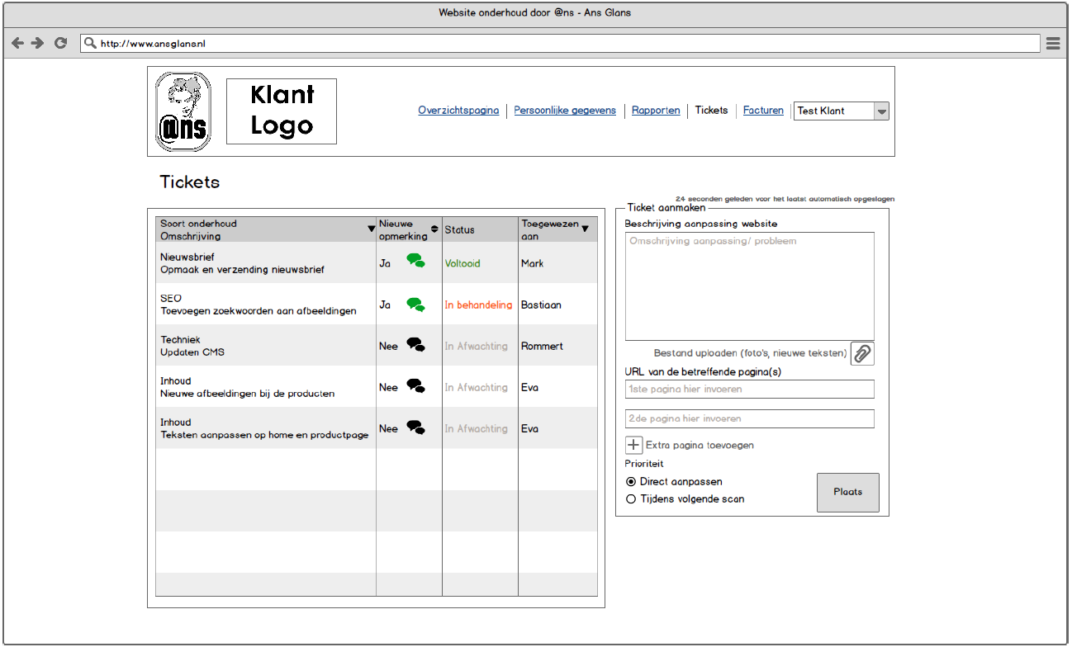
Figuur 23 Ticket overzichtpagina voor klanten
In figuur 24 staat het werknemers ticketing gedeelte van Mijn Ans, hierin staan alle tickets die zijn toegeschreven aan de werknemer. Wanneer hij een ticket aanklikt in het linker vak verschijnen in het rechter vak de details over de opdracht, de prioriteit van een ticket, de deadline en de geschatte tijd die ingepland is voor de taak.
De werknemer kan een ticket starten, opmerkingen plaatsen of bijlage downloaden die bij een ticket horen zoals nieuwe teksten of afbeeldingen voor op de website van de klant.
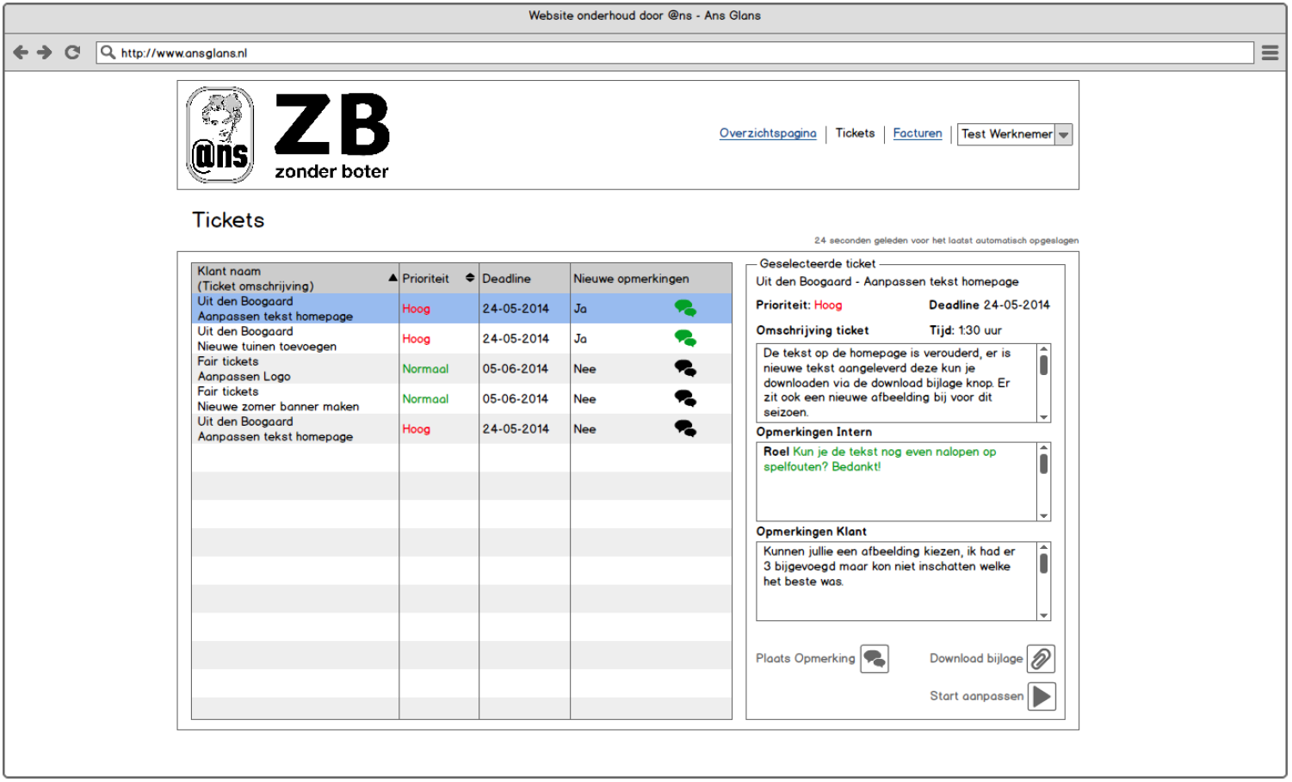
Figuur 24 Ticket pagina van werknemer
Wanneer een werknemer een ticket start komt hij op de onderhoudspagina, op deze pagina staan de details van de ticket, de opmerkingen en alle inloggegevens van de klant en onderhoudstools die hij nodig heeft om het onderhoud uit te voeren. Door al deze gegevens binnen handbereik te hebben op één pagina hoeft hij niet te zoeken naar de gegevens en bespaart tijd bij het uitvoeren van onderhoud.
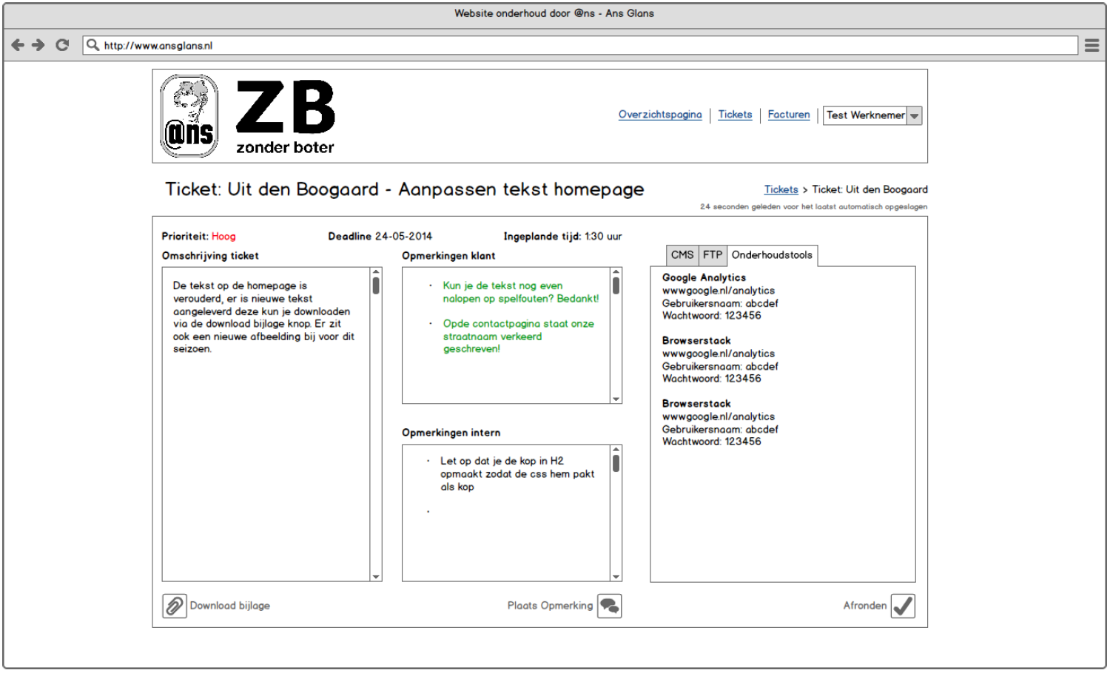
Figuur 25 Uitvoering van een ticket
Ans Scans
Als een scan is afgerond kan een klant deze openen op zijn rapporten pagina en deze ook downloaden. In de linker kolom staat een rapport weergegeven met als eerst een samenvatting van de verschillende onderdelen van de scan en een conclusie met daarna alle punten waar de website op is beoordeeld met een cijfer. In de rechter kolom kan de klant een eerder rapport aanklikken die vervolgens in de linker kolom verschijnt.
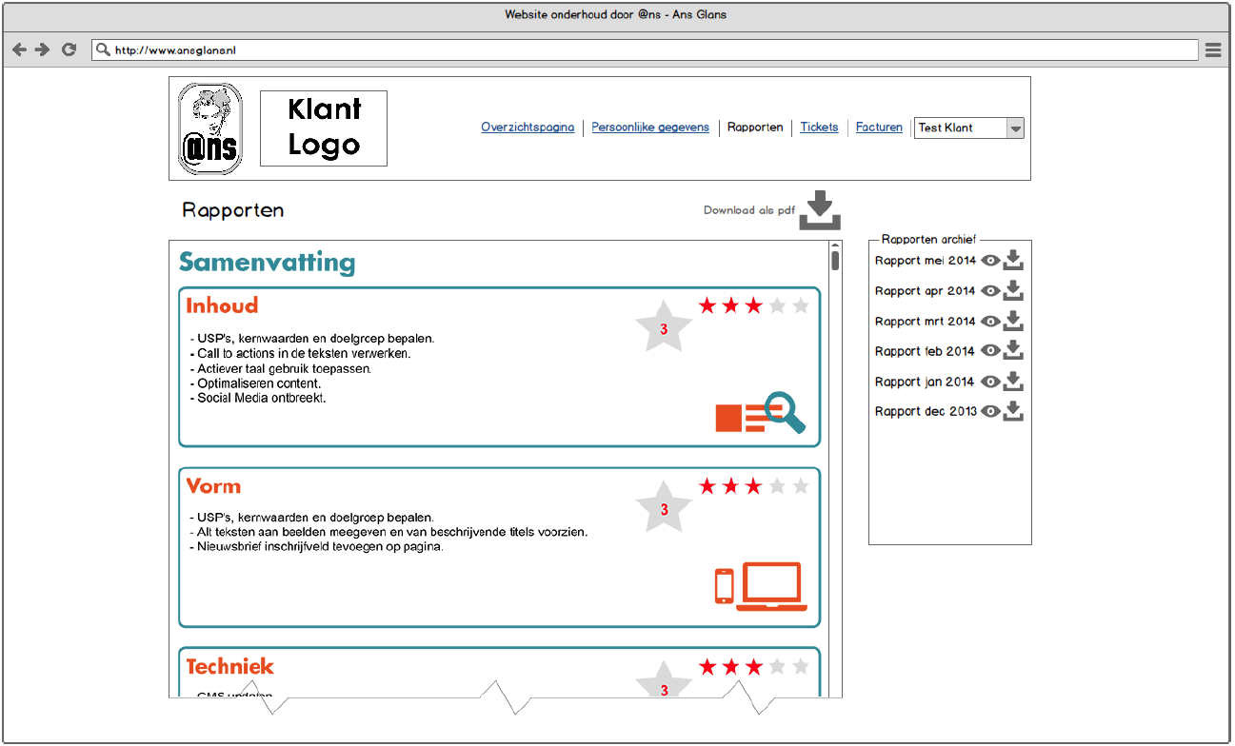
Figuur 26 Een rapport die door de klant beken kan worden en kan worden gedownload

Hieronder in figuur 28 staat de pagina die een werknemer te zien krijgt wanneer hij een Ans scan start, in de linker kolom staat een vragenlijst met punten waar naar gekeken moet worden op de website en rechts daarnaast staat een kolom die mee scrolt met de lijst. In die kolom staan de inloggegevens voor het systeem van de klant en de tools die hij nodig heeft tijdens het onderhoud zoals inloggegevens van Google Analytics en Browserstack voor het uitvoeren van Cross Browser Compatibility om te kijken of de website van de klant er in iedere browser hetzelfde uit ziet.
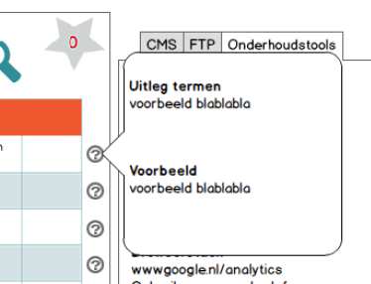
Naast ieder punt waar naar gekeken word tijdens de scan staat een klein vraagtekentje zoals te zien in figuur 27, wanneer daarop gedrukt wordt verschijnt er een pop-up met uitleg over de vraag en een voorbeeld als referentie. Deze zijn toegevoegd om consistentie te verhogen omdat iedereen hetzelfde voorbeeld krijgt als referentie, wanneer de werknemer zelf moet zoeken op google naar de betekenis van een term krijgen ze allemaal andere bronnen en dus een ander referentie kader. Ook bespaart deze functie de werknemer een tripje naar google en daarmee dus tijd.
Figuur 27 Uitleg bij een Ans scan

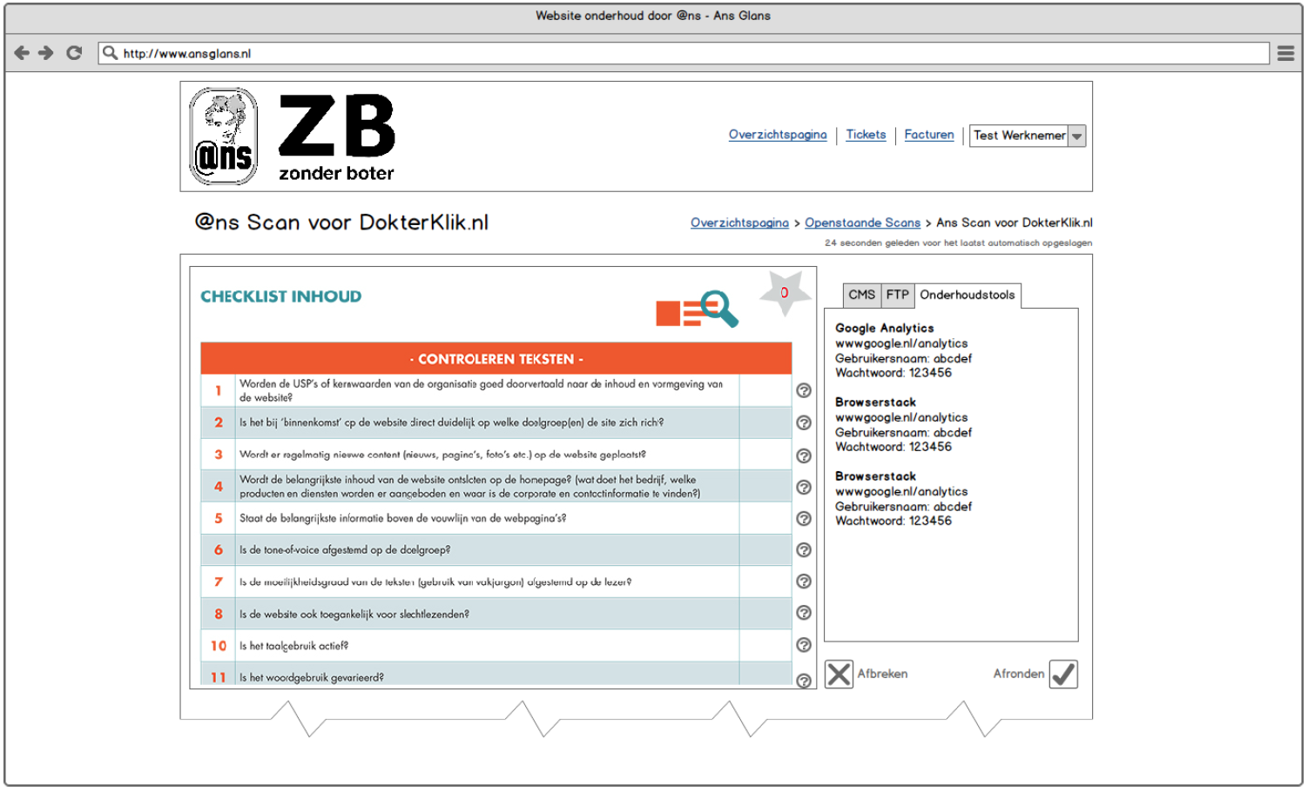
Figuur 28 Een Ans scan in uitvoering

Facturen en urenregistratie
Wanneer een scan of ticket is afgerond wordt de werknemer automatisch doorgestuurd naar de urenregistratie pagina, hier kan hij in de rechter kolom een ticket selecteren waaraan hij heeft gewerkt en daar vervolgens het gemaakte aantal uren invullen en een korte omschrijving toevoegen van wat hij heeft gedaan. Als hij klaar is drukt hij op afronden en de wijzigingen worden opgeslagen, wanneer alle betrokken werknemers hun uren hebben ingevuld kan in Jira door een leidinggevende de factuur worden afgerond en verstuurd worden naar de klant.
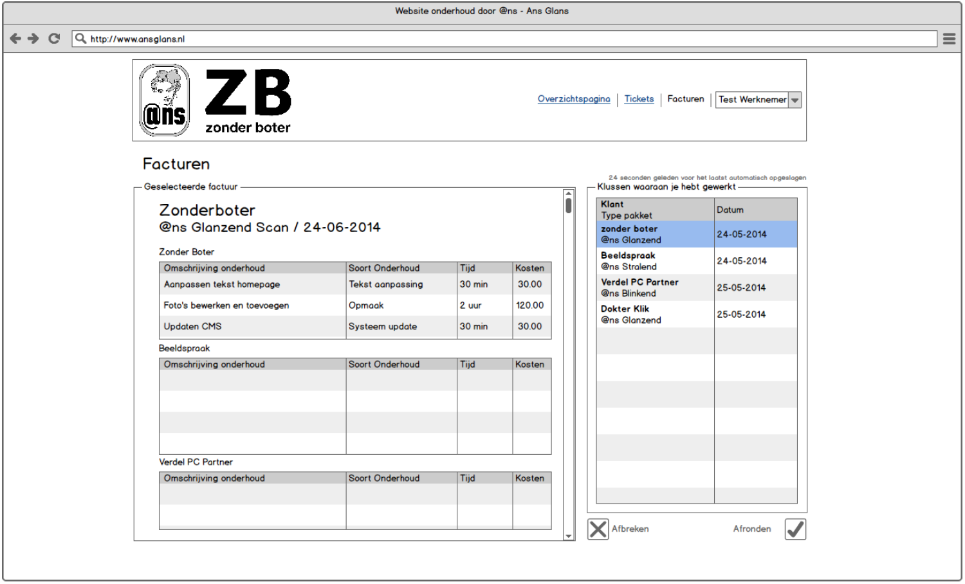
Figuur 29 Urenregistratie voor werknemers
Wanneer een factuur is afgerond krijgt de klant deze te zien op zijn facturen overzicht pagina, waar hij ook oude facturen kan bekijken en downloaden voor in zijn administratie.
Alle wireframes zijn op groot formaat te vinden in de externe bijlage hoofdstuk X.
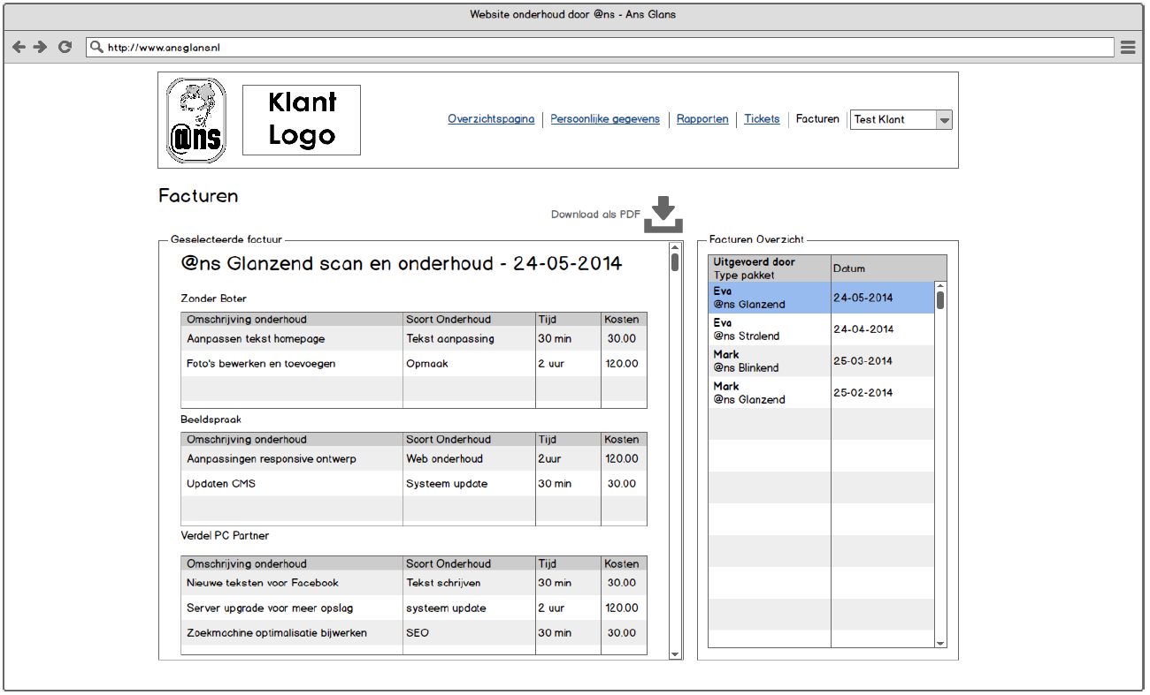
Figuur 30 Facturen pagina van klanten

  - Wireframes testen
Nadat alle wireframes zijn opgebouwd en alle knoppen gelinkt waren naar de juiste pagina’s was het tijd om te gaan testen. Om te bedenken welke testtaken ik ging maken moest ik eerst bedenken wat ik met mijn testtaken wil bereiken, wat er op neer komt dat ik wil zien of de belangrijkste functies uit Mijn Ans makkelijk uit te voeren zijn. Omdat ik twee verschillende gebruikers heb, de klanten en de werknemers, met verschillende doelen in Mijn Ans heb ik twee sets testtaken opgesteld die beide afgestemd waren op de behoeften van de gebruikers.
De hoofddoelen van de werknemers zijn:
- Scans uitvoeren
- Onderhoud uitvoeren
- Klanten beheren (opzoeken, bewerken en toevoegen)
- Uren registreren

De hoofdoelen voor de klanten zijn:
- Scan rapporten inzien en downloaden
- Facturen inzien en downloaden
- Nieuw onderhoud aanvragen
- Inloggegevens inzien van programma’s (CMS e.d.)
- Aanpassen van hun Ans abonnement

Om die hoofddoelen te testen heb ik een lijst met testtaken opgesteld, ik had als doel gesteld dat bij de opdrachten voor de werknemers alle opdrachten binnen vier klikken uitgevoerd moet worden en ten minste 80% van alle opdrachten moeten worden uitgevoerd zonder hulp. Voor de tests van klanten heb ik de lat iets lager gelegd wat betreft het behalen van doelen omdat zei er niet aan gewend zijn om elke dan in CMS achtige werkomgevingen te werken, ik had voor de klanten het doel gesteld om binnen zes kliks de opdrachten te voltooien en ten minste 50% van de vragen zelf zonder hulp op te lossen. Bij het opstellen van de testtaken heb ik geprobeerd een scenario te schetsen, niet alleen een taak die de personen moeten uitvoeren maar een verhaal eromheen. Door een scenario te creëren is het voor de testpersonen makkelijker om zich in te leven in het systeem omdat het ‘slechts’ schetsen zijn en de data die er in stond fictief was.
Op de volgende pagina staat een layout van de testopstelling, ik zat naast de testpersoon en noteerde hoe vaak er geklikt werd en als het fout ging waar het fout ging. Daaronder en op de pagina erna staan de testvragen van beide testgroepen.
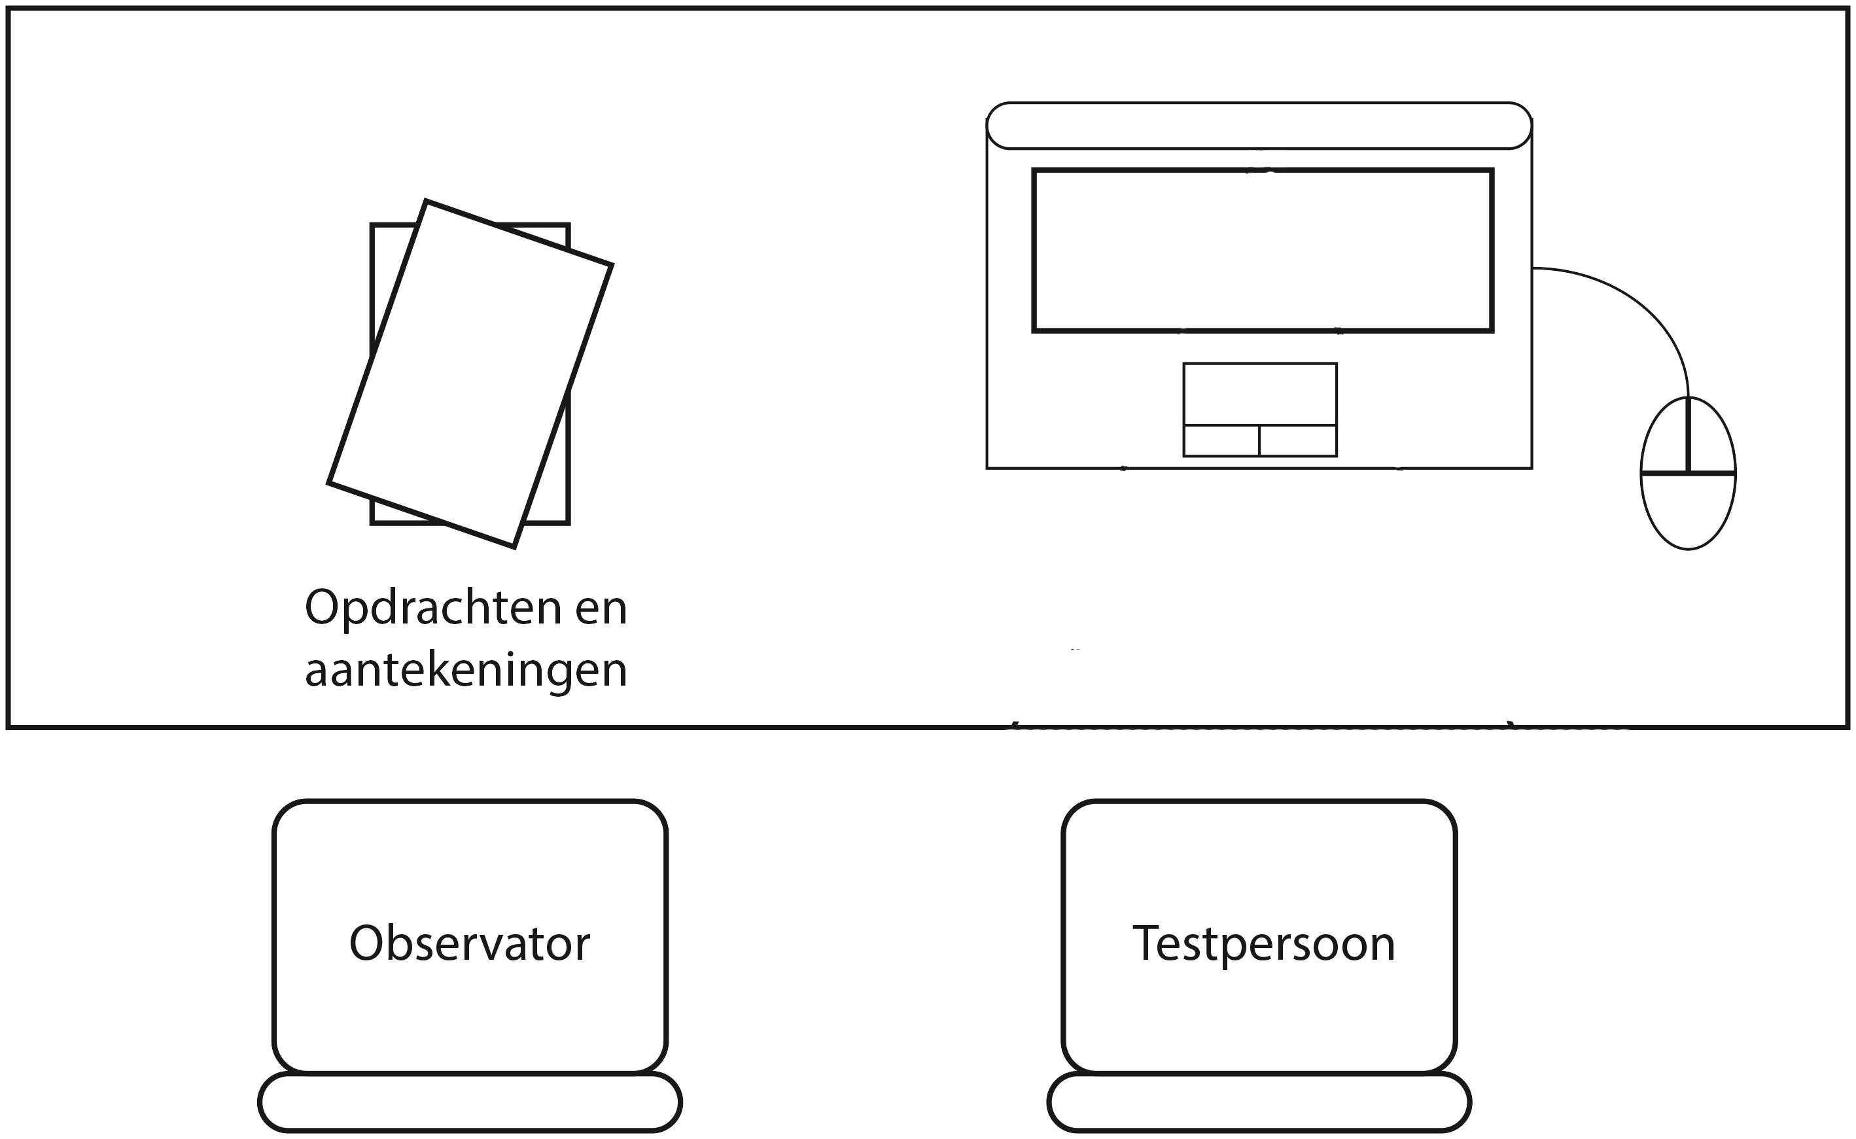
Figuur 31 Testopstelling wireframes
Opdrachten voor de test voor werknemers
- Wat is je eerste indruk van het systeem?
(druk, rustig, moeilijk, makkelijk, veel/ weinig tekst, meer iconen of juist minder)

- Vanaf de overzichtspagina:
Tom de Ridder van MKB brandstof wil een ander abonnement, zoek hem op in het systeem en wijzig zijn abonnement.

- Vanaf de Klantpagina:
Hoera! Een nieuwe klant. Zoek op waar je een klant kunt toevoegen aan het systeem en sla deze vervolgens blanco op.

- Vanaf de overzichtspagina:
Dokter Klik is toe aan zijn periodieke scan, start een scan voor Dokter Klik. Nadat je het gevonden hebt druk je op afbreken.

- Vanaf de overzichtspagina:
De scan is afgerond alleen is nog niet genoteerd hoeveel uur je aan welke onderdelen hebt besteed, zoek op waar dit kan en vul het in. Druk vervolgens op afronden.

- De scan is afgerond, uit de scan zijn adviezen voortgekomen en de klant heeft besloten welke onderdelen hij wil aanpassen. Voeg een nieuwe ticket toe bij een klant.
- Vanaf de overzichtspagina:
Uit den Boogaard heeft een ticket ingeschoten om zijn tekst te laten aanpassen, selecteer de ticket en start het onderhoud.
- De teksten waren iets te lang voor de website, de oplossing is de teksten herschrijven zodat ze op de pagina passen.
Plaats een opmerking waarin je aangeeft dat je de teksten iets hebt aangepast zodat ze passen.

- Als je één ding zou mogen aanpassen wat zou dat dan zijn?
Opdrachten voor de test van klanten
- Wat verwacht je dat je met dit systeem kunt?
- Wat is je eerste indruk van het systeem?
(druk, rustig, moeilijk, makkelijk, veel/ weinig tekst, meer iconen of juist minder)

- Vanaf de homepage:
Zoek je laatste scan rapport op en download hem.

- Vanaf de rapport pagina:
Je hebt een nieuw telefoonnummer, zoek op waar je dit kunt aanpassen

- Vanaf de homepage:
Je wilt je abonnement aanpassen, ga naar de pagina waar je dat kunt doen en vraag een wijziging aan.
- Vanaf de persoonlijke gegevens pagina:
Je ziet een foutje op je website, zoek op waar je deze problemen kunt melden.
- Je wilt in het systeem achter je website om zelf nieuwe tekst toe te voegen maar je bent vergeten hoe je kunt inloggen:
Zoek je inloggegevens op voor je website
- Je wilt je laatste factuur downloaden voor je persoonlijke archief:
Zoek de laatste factuur op en download hem.

- Als je één ding zou mogen aanpassen wat zou het dan zijn?

  - Testresultaten verwerken
Nadat alle testresultaten binnen waren was het tijd om de resultaten te verwerken en om te zetten in aanpassingen die ik in het ontwerpen van de website kon toepassen. Ik had per opdracht een lijstje gemaakt met daarin een overzicht van de testpersonen, het aantal kliks dat ze nodig hadden om de opdracht uit te voeren en als er eventuele opmerkingen waren heb ik die onder iedere lijst geplaatst.
Figuur 32 resultaten testopgave 2 voor werknemers
Opdracht 2.
Vanaf de overzichtspagina:
Tom de Ridder van MKB brandstof wil een ander abonnement, zoek hem op in het systeem en wijzig zijn abonnement.
Testpersoon  Bedrijf | Aantal clicks | Hulp nodig
Jasper Oldersom  Dokter Klik | 2 clicks | Nee
Bastiaan de Groot  Dokter Klik | 2 clicks | Nee
Diane van Berkel  Verdel ict & media | 2 clicks | Nee
Joyce Spruit  Verdel ict & media | 2 clicks | Nee
Derk Bettonviel  zonder boter | 2 clicks | Nee
Roel Bettonviel  zonder boter | 2 clicks | Nee
Eva van Essen  zonder boter | 2 clicks | Nee
Ralph Hartog  Beeldspraak | 2 clicks | Nee
Rommert van der Marel  Beeldspraak | 3 clicks | Nee
Martijn Koek  Beeldspraak | 2 clicks | Nee

Opmerkingen:
- Geen
Nadat alle testresultaten in lijsten stonden kon ik per vraag kijken waar knelpunten zaten omdat mensen er langer over deden, omdat ze meer kliks nodig hadden of omdat ze hulp nodig hadden, ook de opmerkingen die ik had verzameld nam ik mee in mijn aanpassingen. Ik heb vervolgens een lijst gemaakt met onderdelen die ik tijdens het ontwerpen van de mockups in de Surface plane heb toegevoegd of aangepast. Doordat ik de aanpassingen in de mockups heb doorgevoerd hoef ik ze niet in de mockups toe te voegen wat veel werk scheelt omdat sommige aanpassingen veel werk zouden zijn.
De samenvatting van de tests en de lijst met aanpassingen die doorgevoerd moesten worden in de ontwerpen staan hieronder, het zijn kleine aanpassingen maar ze maken het gebruik van Mijn Ans wel eenvoudiger en dat was uiteindelijk het doel van het testen.
Samenvatting testresultaten werknemers
De werknemers wisten zich makkelijk door het systeem heen te navigeren, wellicht omdat ze dagelijks met vergelijkbare interfaces te maken hebben. Een enkeling moest af en toe zoeken maar de meeste testpersonen wisten binnen het gestelde doel van vier kliks hun taak uit te voeren. Er waren wel een aantal kritiek punten en aanvullingen die ik heb opgenomen in het ontwerp van de mockups in het volgende hoofdstuk, deze staan hieronder in een lijst.
- Klanten zoeken als eerste blok op het dashboard
- Iconen gebruiken in de navigatie balk
- Mogelijkheid om nieuwe tickets toe te voegen op de ticket pagina
- Timer tijdens het onderhoud om je uren bij te houden
- Mogelijkheid om extra gemaakte kosten op te geven bij de urenregistratie
- Navigatie voorzien van titels die de pagina’s beter beschrijven
- Navigatie balk scheiden van de account instellingen om de balk minder vol te maken
Alle testresultaten zijn te bekijken in de externe bijlage in hoofdstuk XI.
Samenvatting testresultaten klanten
De klanten hadden iets meer moeite met het uitvoeren van de opdrachten, ze waren soms lang op een pagina aan het kijken voordat ze hadden gevonden waar ze moesten zijn. Bijna alle gebruikers gaven aan dat ze zelf nog nooit in een dergelijk systeem hadden gewerkt dus het zou kunnen zijn dat ze even moeten wennen aan het systeem.
- De titels van de navigatie knoppen waren niet altijd duidelijk, daar moeten meer leken termen voor worden gebruik (de term tickets was bij niemand bekend)
- Klanten gaven aan dat ze het prettig vinden om in de navigatie balk iconen te zien bij de tekst omdat ze dan sneller zouden zien dat je daar kunt klikken
- De factuur is verwarrend omdat het lijkt alsof je aan alle bedrijven los moet betalen.
Alle testresultaten zijn te bekijken in de externe bijlage in hoofdstuk XI.
- Surface plane
In de surface plane krijgen de wireframes uit het vorige hoofdstuk hun uiteindelijke vorm. De huidige website van Ans had al een aantal kleuren en lettertypen maar er was geen huisstijl vastgelegd, een mooie kans om direct een nieuwe huisstijl te maken waarmee ook de Ans website opnieuw mee moet worden bekleed. In dit hoofdstuk wordt alles besproken van logo tot kleurgebruik en van tabel styling tot aan de lettertypen in de footer.
In paragraaf 9.1 bespreek ik het kleurgebruik en de notatie daarvan voor de huisstijl, vervolgens behandel ik in paragraaf 9.2 de typografie, in paragraaf 9.3 de opmaak van tabellen, in paragraaf 9.4 de scheidingsvakken waarmee de functies zijn opgedeeld op de pagina’s, in paragraaf 9.5 de gekozen iconen voor Mijn Ans en tot slot geef ik een toelichting op de bouw van de mockupus en een paar voorbeelden van wireframes die zijn omgezet naar mockups met de doorgevoerde aanpassingen uit de tests van hoofdstuk 8.
  - Kleuren selecteren
Op de website van Ans waren al een aantal kleuren gebruikt maar omdat deze niet overeen kwamen met het drukwerk heb ik, met hulp van een collega die meer wist van druk kleuren, voor Mijn Ans nieuwe web kleuren geprobeerd te vinden die zo dicht mogelijk tegen de kleuren aan lagen van het bestaande drukwerk.
Hieronder staat een van de kleuren die in de huisstijl voorkomen met de notatie van verschillende kleur waardes waaronder HEX (Web kleuren), CMYK(print kleuren) en RGB (Digitale kleuren) en de objecten waar ze allemaal in gebruikt worden.

Bright Red
Kleurcode | Waarde
Hex triplet | de3828
RGB Decimaal | R=222, G=56, B=40
RGB Percentage | R=87.1,G=22, B=15.7
CMYK | 0, 75, 82, 13
Kleurtoon, Verzadiging en Lichtwaarde (HSL) | 5.3°, 73.4, 51.4
Web Safe | cc3333
Gebruikt in:
- Achtergrond
- Iconen
- H1 headers (titels van blokken)
- H2 headers (headers van tabellen)
- Knoppen
Ik heb in mijn ontwerp gekozen voor een flat design, dat houd in dat er geen visuele hoogteverschillen zitten tussen de onderdelen in de website, het design strak en open is. Strak houd dus ook in een beperkt aantal kleuren, een overvloed aan kleuren kan een website druk en vol laten ogen en voor een website die al goed gevuld is met informatie is dat het laatste wat ik wil. Daarom heb ik gekozen voor een vijftal kleuren, een witte achtergrond met daarop donkergrijze letters om te zorgen dat het goed leesbaar blijft. Blauwe lijnen voor tabellen, alle selecteerbare tabellen hebben een dunne blauwe lijn om de rijen te scheiden. Door de lichte kleuren en de open kolommen in de tabellen worden de tabellen meer open en lijken de tabellen optisch minder compact. De gebruikte kleur blauw is dezelfde als de kleur blauw die in het logo van Ans wordt gebruikt, dit is gedaan om op te vallen naast het wit en oranje en toch zo min mogelijk verschillende kleuren te gebruiken.
Naast blauw wit grijs en rood zit er nog één andere kleur in Mijn Ans en dat is groen, groen wordt gebruikt om aan te geven wanneer er nieuwe opmerkingen zijn bij een onderhoudstaak. Omdat deze kleur vrij fel is en niets lijkt op de andere kleuren vond ik het een geschikte kleur omdat het je aandacht trekt op een volledig wit en oranje pagina, daarnaast is een nieuwe opmerking vaak een vraag of een update over het onderhoud en dus belangrijk.
Figuur 33 Kleurenpallet Huisstijl
  - Typografie selecteren
Als huidige typografie op de website van Ans was Futura Book gebruikt, helaas bleek dit font defect te zijn en wilde niet inladen in de browser daarom ben ik op zoek gegaan in google fonts naar een font dat het meeste weg had van Futura Book. Na veel vergelijken met hulp van een paar collega’s met meer verstand van lettertypen dan ik kwam ik uit op Open Sans uit de google font library. Een voordeel van een google font is dat hij extern wordt ingeladen en wanneer de Ans dienst zeer groot zou worden scheelt dit een hoop dataverkeer vanaf de server bij Ans.
Door het hele document wordt Open Sans gebruikt alleen steeds in andere vormen, titels zijn Bold, hebben font grootte 16 en een rode kleur. Gewone tekst heeft een normale dikte en heeft de donkergrijze kleur in combinatie met font grootte 14 zoals hieronder te zien is in een voorbeeldnotatie van een lettertype uit de huisstijl.

Figuur 34 Voorbeeldnotatie van letterypen in de huisstijl
Normale tekst
Bron: Google webfont
Lettertype: Open Sans
Font grootte: 14px
Kleur op witte achtergrond RGB: 75, 75,75
Kleur op een rode achtergrond RGB: 225,225,225
Voorbeeld:
“Het is heel eenvoudig. Je belt Ans, geeft aan hoe schoon je de website wilt en ze gaat aan de slag. Ans kijkt altijd eerst even wat er gedaan moet worden, zodat ze haar poetswerk efficiënt kan inzetten. Ze doet wat basis-checks en alvast wat grof voorwerk. Daarna duikt ze de verschillende kamers van de website in, waar ze de plaatjes schoonmaakt en de letters opschudt”

  - Tabellen ontwerpen
Op de website van Ans stond al een tabel, weergegeven in de onderstaand figuur 35, voor het weergeven van de verschillende pakketten die ze aanbieden. De tabel had, in tegenstelling tot een gewone tabel, alleen aan de onderkant van de cellen een lijn staan. Dit open ontwerp van tabellen paste perfect bij mijn idee van een licht en open vormgeving dus ik heb het principe van de enkele onderlijning overgenomen en aangepast naar de kleuren van Mijn Ans. De lijnen kregen een andere kleur het lettertype werd aangepast en de kleuren van de headers werden aangepast. In figuur 36 staat een voorbeeld van hoe ik mijn tabellen heb vormgegeven.
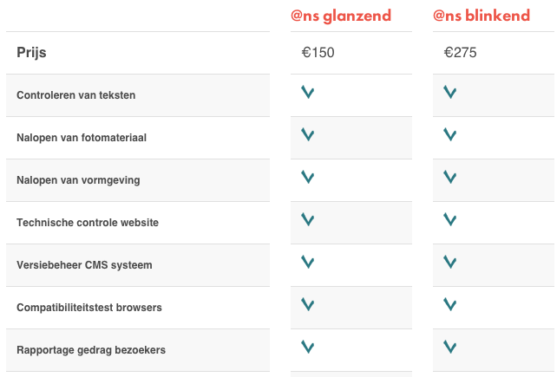
Figuur 35 Tabel uit Ansglans.nl

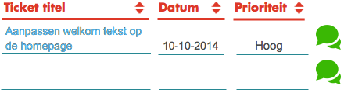
Figuur 36 Tabel uit Mijn Ans
  - Scheidingsvakken ontwerpen
Om de data op de pagina’s te scheiden van elkaar heb ik gebruik gemaakt van scheidingsvakken, omlijningen om bepaalde stukken informatie om duidelijk te maken dat het over iets anders gaat. Vaak in combinatie met een header waarin staat welke informatie zich binnen een vak bevind. Om een duidelijke scheiding te maken die niet te veel opvalt heb ik gebruik gemaakt van een lijndikte van drie pixels in de rode kleur van de navigatie balk met afgeronde hoeken om het een iets minder harde scheiding te laten lijken. Ook dat heb ik weer gedaan om toch een open ontwerp te maken en toch informatie te kunnen scheiden, hieronder staat voorbeelden van zulke scheidingsvakken. Ondanks de grote hoeveelheid informatie en diversiteit in informatie wordt op deze manier toch een duidelijke scheiding aangegeven tussen de informatie.
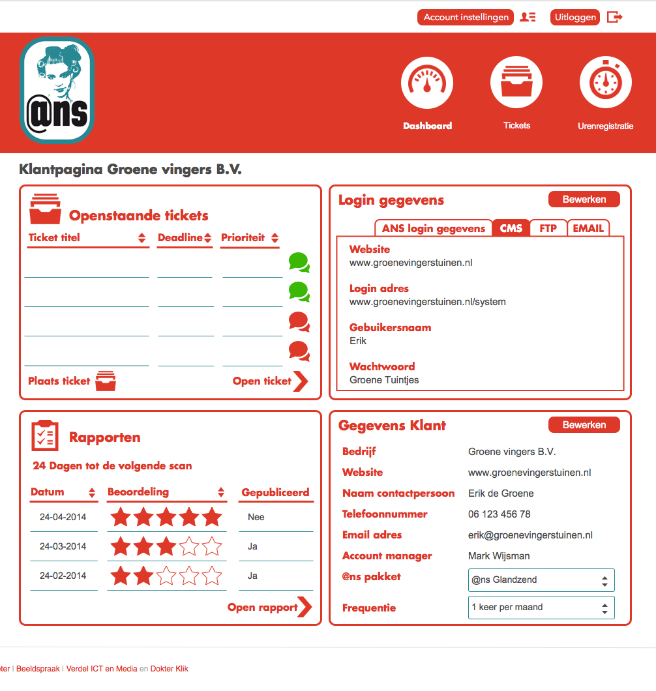
Figuur 37 Voorbeeld Scheidingsvakken
  - Iconen selecteren
Voor de iconen op de website heb ik gebruik gemaakt van Iconmonstr, dat is een website met een groot aantal gratis te gebruiken iconen in allerlei verschillende stijlen. In het ontwerp heb ik gebruik gemaakt van twee soorten iconen, de iconen op de pagina en de iconen in de navigatie balk. Ik ben op zoek gegaan naar iconen die zo goed mogelijk de actie omschreven die een knop uitvoerde of, zoals in de navigatie balk, het beste weergaven wat er te vinden was op de pagina waar een knop naar leidt. Naast de verschillende vormen van iconen heb ik me dan ook beperkt tot 3 verschillende groottes qua iconen:
Figuur 38 Navigatie iconen van 80 bij 80 pixels
Figuur 39 Kleine iconen

Figuur 40 Medium iconen

Figuur 41 Grote iconen
In figuur 38 staat een voorbeeld van de navigatie iconen, deze zijn groot en omdat ze op een rode achtergrond staan heb ik een witte cirkel er achter geplaatst om duidelijk te maken dat het knoppen zijn. Onder de iconen staat de naam van de pagina vermeld die, wanneer de gebruiker zich op die pagina bevind, dikgedrukt is en anders normale dikte heeft.
In figuur 39 staan de kleine iconen, deze iconen worden gebruikt in de bovenste menu balk waar de gebruiker zijn inloggegevens kan wijzigen en kan uitloggen uit zijn Ans account.
In figuur 40 staan de middelgrote iconen, deze worden gebruikt voor knoppen op de website met daarnaast geschreven wat de knop doet, dus bij de floppy disk staat voor het icoon “opslaan”.
In figuur 41 zijn de grote iconen te zien die worden gebruikt om aan te duiden waar een bepaald blok over gaat, altijd in combinatie met een titel er naast.
  - Bouw mockups
Nadat ik alle kleuren en lettertypen voor de huisstijl had geselecteerd ben ik begonnen met het omzetten van de wireframes naar de mockups daarbij rekening houdende met de aanpassingen die uit de wireframe tests kwamen. Omdat de wireframes slechts een schets zijn en dus de precieze maten nog niet zijn vastgesteld was dat vooral een kwestie van inschatten en vaak aanpassen om de verhoudingen goed te krijgen. Ik heb een boxed design gebruikt wat inhoud dat alle content van de pagina binnen een vak van 940 pixels valt en gecentreerd op de pagina wordt weergegeven, omdat ieder modern computer scherm deze breedte ondersteund weet ik zeker dat de pagina op ieder scherm goed weergegeven wordt. Ik heb via GStatcounter gekeken naar de wereldwijd gebruikte resoluties voor desktops/ computers, hieronder staat in figuur 42 een overzicht van de gebruikte schermresoluties. Zoals je kunt zien is 1024 pixels de smalste schermresolutie en wordt door ongeveer 10% van de monitoren gebruikt, de rest heeft een groter formaat scherm.
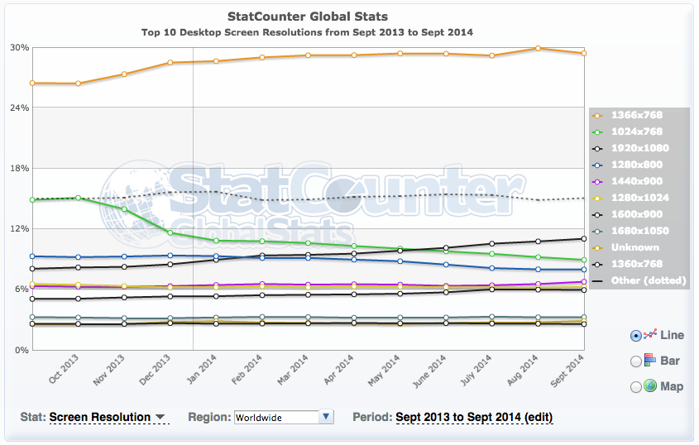
Figuur 42 Gstatcounter grafiek van schermresoluties

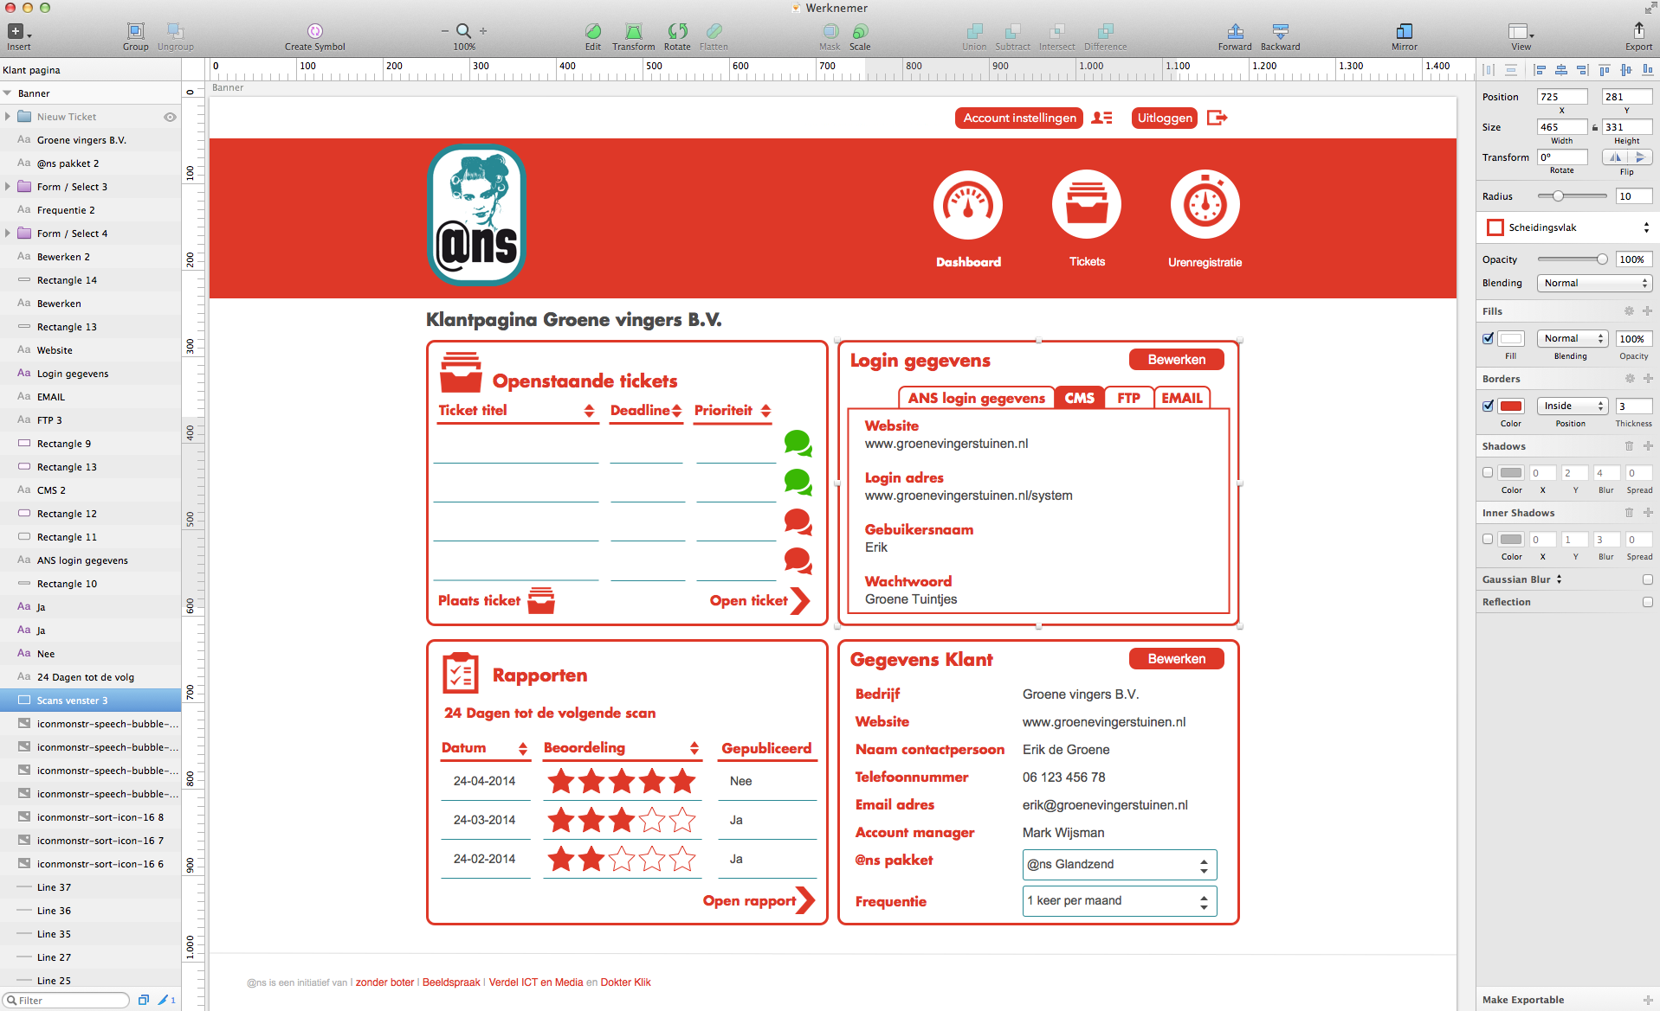
Voor het ontwerpen van de mockups heb ik gebruik gemaakt van Sketch 3, een programma wat de functionaliteiten van Photoshop en Illustrator combineert in één programma maar dan speciaal voor het ontwerp van digitale objecten. Dat houdt in dat je alle lijnen en vakken kunt afronden op de hele pixel wat op je computer ook het geval is. Ook is het handig om later tijdens het bouwen de ontwerpen er bij te houden omdat je een object in je ontwerp kunt selecteren en vervolgens in één klik kunt zien wat het formaat is in pixels en welke kleur er is gebruikt. Dat scheelt een hoop meetwerk en daarmee dus ook een hoop tijd tijdens het bouwen.
Figuur 43 Sketch 3.0.3

Met sketch heb ik eerst een basis gemaakt van de breedte van de website waarbinnen de content moet vallen zodat de site op een groot scherm niet te breed wordt met daarboven de navigatie balk en onderaan een footer want die zijn op iedere vervolg pagina hetzelfde. Ik heb ervoor gekozen om de navigatie te scheiden van de account instellingen en uitlog knop omdat deze niet in het rijtje van de navigatie passen qua functionaliteit.
Nadat ik de basis voor iedere pagina had opgezet was het een kwestie van iedere pagina uit de wireframes omzetten naar een ontwerp, met alle aanpassingen daarin verwerkt uit de wireframe test, tot alle pagina’s gevuld waren. Op de volgende pagina’s laat ik een aantal mockups zien met de bijbehorende wireframes waar ze op gebaseerd zijn met uitleg van de veranderingen.
In het vorige hoofdstuk waar ik de testresultaten heb behandeld kwam al naar voren dat er gekeken moest worden naar de volgorde van de functies op sommige pagina’s. Zo heb ik de functie om klanten te zoeken verplaatst en bovenaan de pagina gezet zodat klanten snel opgezocht kunnen worden in het systeem. Daarnaast heb ik de navigatie voorzien van iconen die aangeven wat er zich op de onderliggende pagina bevind.
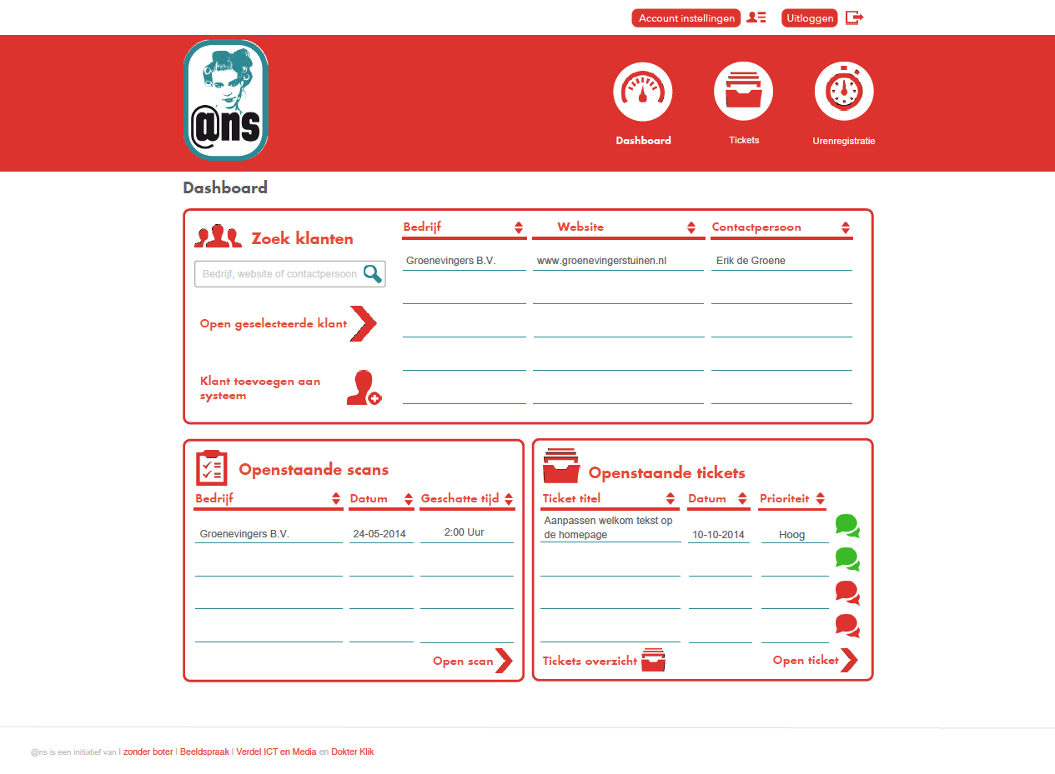
Ook de onderhoudspagina heeft een aantal aanpassingen gekregen, zo is er een timer toegevoegd die automatisch bijhoud hoeveel tijd er gebruikt is voor het onderhoud en zijn de opmerking vakken samengevoegd om ruimte te besparen op de pagina.
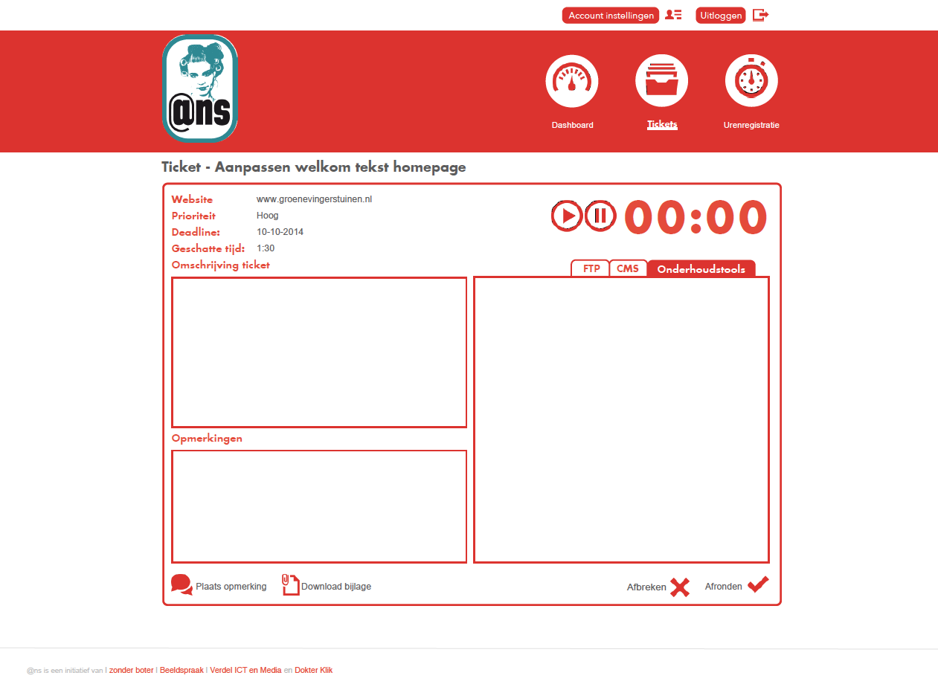
Als laatste voorbeeld staan hier de wireframe voor de urenregistratie, deze is aangepast omdat de werknemer alleen zijn eigen uren hoeft te schrijven. Door de uren van de andere bedrijven weg te laten is er plek vrijgekomen de mogelijkheid om extra kosten toe te voegen en voor de uren die genoteerd zijn via de timer. Deze kunnen bijgesteld worden door de werknemer als hij bijvoorbeeld tussendoor even is gaan roken maar de timer nog steeds door loopt.
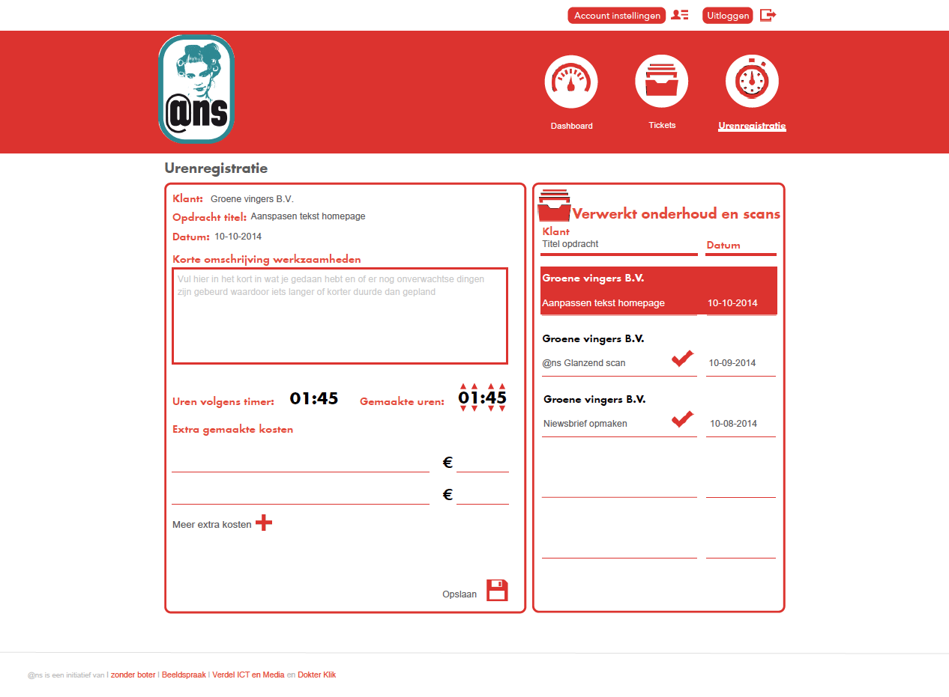
Een volledig overzicht van de mockups is te vinden in de externe bijlage hoofdstuk XII.
- Realisatie
Nadat alle ontwerpen afgerond waren ben ik begonnen aan het bouwen van het prototype, dit heb ik gedaan op basis van HTML, CSS en een paar Javascript en JQuery regels. De HTML en CSS waren voor de vormgeving en de Javascript en JQuery waren voor de interactiviteit van het prototype.
Omdat het al bijna een jaar geleden was dat ik iets had gedaan met HTML en CSS ben ik eerst heb web op gedoken om mezelf een opfriscursus te geven. Ik heb via de website van Codecademy het hele HTML en CSS traject doorlopen door allerlei opdrachten te doen en op die manier weer de basis kennis opgehaald.
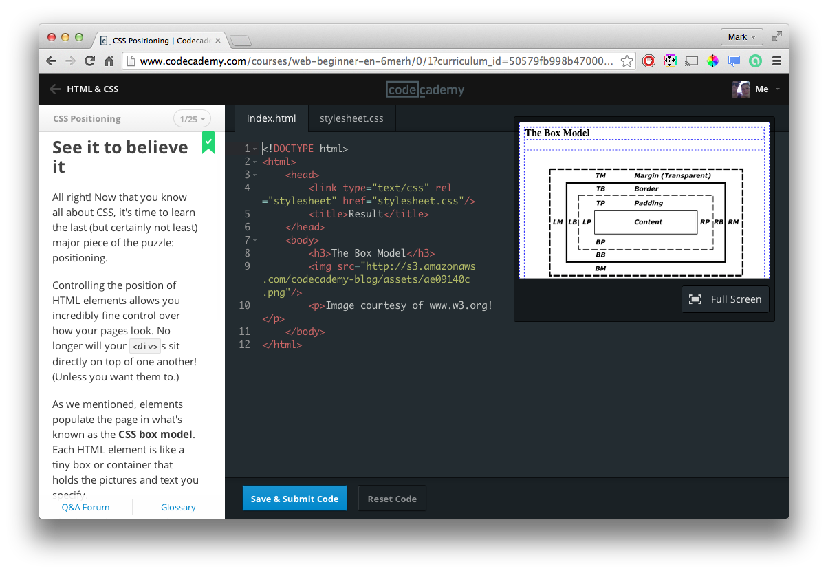
Figuur 44 Codecademy les CSS positionering
Ik heb bij deze fase ervoor gekozen om Mijn Ans met de hand van de grond af aan te bouwen omdat ik wil laten zien dat ik in staat ben een dergelijk systeem te ontwerpen en om te zetten naar een echt prototype zonder hulp van programma’s zoals Dreamweaver, of Adobe Muse. Ook wilde ik het zelf bouwen omdat het dan later, wanneer Mijn Ans echt gebouwd gaat worden met een werkende backend, gebruikt kan worden en het daarmee een hoop front-end developer uren zal schelen en de kosten lager uit zullen vallen voor Lab4.
Voor het bouwen heb ik gekozen om Sublime Text 3 te gebruiken, omdat ik dat tot op heden de meest prettige tekst editor vind voor code. Het geeft duidelijk aan met kleuren wat bepaalde onderdelen zijn, zo zijn bijvoorbeeld classes groen en ID’s geel. Een ander groot voordeel is dat hij zelf probeert je code af te maken, dus wanneer ik typ : “<im” geeft hij me de optie om er <img src=””> van te maken door op enter te drukken en plaatst dan automatisch de cursor tussen de accolades. Het is een tekst editor die niet alleen fijn werkt maar ook de efficiëntie verhoogt en daarom heb ik gekozen voor Sublime Text.
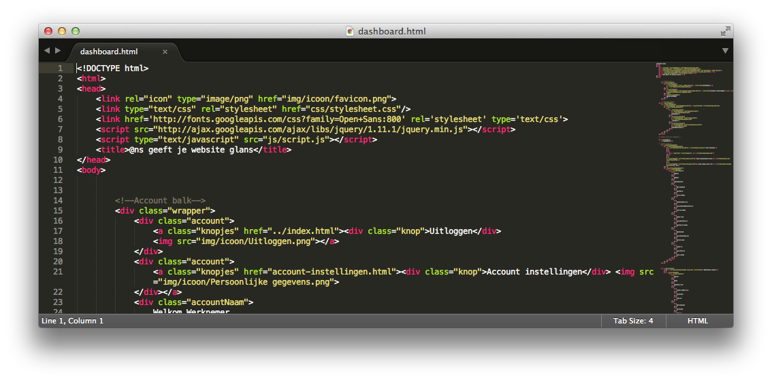
Figuur 45 Sublime Text 3.0.3
Ook tijdens het bouwen begon ik hetzelfde als met het ontwerpen van de pagina’s, eerst de navigatie balk inrichten vervolgens de lijnen bepalen waarbinnen de context moest vallen en vervolgens de footer instellen. Dit zijn de onderdelen die op iedere pagina terug komen in zowel het klantgedeelte van de website als in het werknemersgedeelte. Vervolgens heb ik de scheidingsvlakken gemaakt en aangepast, wanneer je padding toevoegt in een object waardoor er ruimte ontstaat tussen de inhoud van en object en de rand wordt het object groter in plaats van dat de binnenkant kleiner wordt. Kortom een hoop rekenen om alles weer op de juiste formaten te krijgen omdat ik in eerste instantie de formaten uit mijn Sketch ontwerpen heb gebruikt. Daarna heb ik alle inhoud er in gezet, tabellen aangemaakt en gestijld en dat proces herhaald voor iedere pagina. Op het moment dat alle pagina’s klaar waren moesten alle knoppen gelinkt worden en functionaliteiten worden toegevoegd zoals popup vensters om nieuwe tickets aan te maken voor Mijn Ans of nieuwe opmerkingen te plaatsen. Op de volgende pagina staat een afbeelding met daarop het dashboard van de werknemers zoals het er uit zal na realisatie, het volledige systeem is te bekijken op mijnans.ansglans.nl tot dit domein wordt afgeschermd voor gebruik van Mijn Ans.
In de digitale externe bijlage hoofdstuk XIV staat alle code die ik heb geschreven tijdens de realisatie, door de index file te openen kan de site lokaal geopend worden. Ik heb de code niet uitgeprint omdat ik er niet van uit ga dat iemand duizenden regels droge code wil lezen.

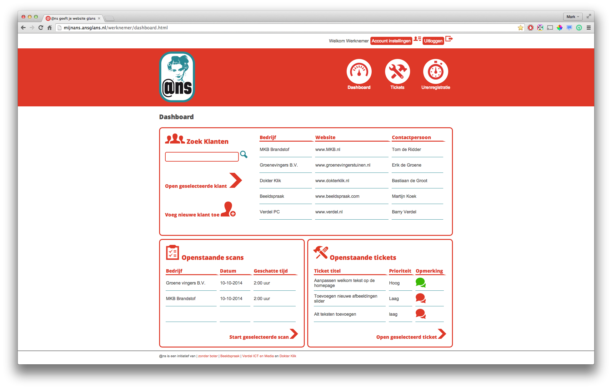
10.1 Testen Prototype
Figuur 46 Gerealiseerde dashboard pagina van een werknemer
Voor het testen van mijn prototype heb ik dezelfde testopstelling gebruikt als de opstelling die ik heb gebruikt voor het testen van mijn wireframes. De opdrachten die ik de testpersonen heb laten uitvoeren waren bijna hetzelfde, omdat de functies van Mijn Ans hetzelfde waren, maar waren aangepast naar de nieuwe content en gingen iets dieper omdat het prototype meer functionaliteiten bied dan de wireframes. Omdat de opdrachten in dezelfde lijn lagen als de wireframe testen was het achteraf ook duidelijker te zien of er vooruitgang was geboekt in het uitvoeren van de taken. Voor het testen van het prototype heb ik dezelfde gebruikers genomen als die voor de wireframes, ook weer om te kijken of er vooruitgang geboekt was bij het uitvoeren van de taken. Een andere reden voor het gebruik van de zelfde testpersonen is omdat er simpelweg niet meer gebruikers waren, de Ans dienst staat nog in de kinderschoenen en heeft nog weinig klanten.
Ik heb de testpersonen opdrachten laten maken aan de hand van een scenario en ook nu weer opgeschreven hoeveel clicks er nodig waren om de taak succesvol uit te voeren, ik heb ook genoteerd of de testpersonen hulp nodig hadden en wanneer ze dat nodig hadden heb ik genoteerd waarbij ze hulp nodig hadden. Eerst ben ik bij de klanten langs gegaan om te testen omdat het voor de klanten niet handig is om voor 10 minuten naar Amsterdam af te reizen terwijl ik in één dag langs alle klanten kon rijden. Vervolgens ben ik in Amsterdam bij drie bedrijven achter Lab4 langs gegaan om te testen met de personen die bij de bedrijven in aanraking komen met de Ans dienst.
Nadat alle testen waren afgerond heb ik de resultaten verzameld en samengevoegd en verwerkt tot een advies voor de definitieve versie, deze adviezen staan in het laatste hoofdstuk van het ontwerprapport in de externe bijlage hoofdstuk XVI. De testvragen en uitkomsten zijn te vinden in hoofdstuk XV van de externe bijlage.
Een voorbeeld van één van de adviezen uit het advies rapport luid:
“ Het selecteren van een ticket/klant/scan is voldoende om direct door te gaan naar de betreffende pagina, de gebruiker hoeft niet eerst op ‘open de geselecteerde klant’ te drukken omdat het selecteren van de klant geen andere functie biedt dan zijn pagina te openen”
Met die adviezen moeten tijdens het bouwen van Mijn Ans de laatste problemen de website uit verholpen zijn. Ook geef ik in dit advies nog wat tips over de implementatie van een extern ticketing systeem, het zelf bouwen van een ticketing systeem is tijdrovend en kostbaar.

- Evaluatie
In dit hoofdstuk bespreek ik eerst in subhoofdstuk 11.1 alle onderdelen die ik tijdens mijn afstudeerstage heb doorlopen, hierbij vertel ik wat er goed ging wat er minder goed ging en wat er beter had gekund. Daarna geef ik toelichting over het algemene proces dingen waar ik tegenaan liep.

Productevaluatie
In deze paragraaf evalueer ik de tussen- en eindproducten die ik heb opgeleverd tijdens mijn afstuderen. Naast de producten evalueer ik ook het proces, wat vond ik dat er goed ging en wat kon er beter.
    - Strategy plane
Interviews
Voor het doelgroep onderzoek ben ik in gesprek gegaan met de leidinggevenden achter Lab4, ik heb daarvoor doormiddel van een datumprikker, mail en telefonisch contact toenadering gezocht alleen op een basis van twee weken was er één persoon niet beschikbaar. Dat was jammer want ik had graag zijn inbreng ook gehoord maar als ik daarop zou wachtten liep ik te veel vertraging op, daarom heb ik iemand anders in zijn bedrijf later aangesteld voor het contact zodat ik meer zekerheid had om afspraken te maken.
De interviews zelf gingen erg goed en ik heb er uit op weten te maken wat Lab4 verwachtte van het te bouwen systeem. Aanvankelijk wilde ik alle opnames opnemen om later terug te kunnen luisteren alleen kwam ik er na het eerste gesprek erachter dat mijn telefoon had geweigerd, gelukkig had ik alle notities nog van tijdens het interview. Het tweede gesprek werd wel goed opgenomen (met mijn laptop) alleen kwam ik er later achter dat ik het was vergeten op te slaan. Het derde interview heb ik wel opgenomen, opgeslagen en direct naar de cloud geüpload, want als mijn harde schijf zou crashen was dat interview in ieder geval veilig.
Het enige waar ik tegenaan liep tijdens de interviews was dat ik er met een verkeerde instelling in ging, ik had tijdens het opstellen van mijn stageplan een probleemstelling gemaakt maar deze bleek niet helemaal juist te zijn. Het probleem bleek niet dat ze niet als één dienst naar de klant konden communiceren maar ze hadden hulp nodig om met vier bedrijven één dienst gezamenlijk uit te voeren en het werk op een snelle en overzichtelijke manier te verdelen.
Personas
Voor het opstellen van de personas heb ik gekeken naar de huidige klantenkring en naar de huidige werknemers die in aanraking komen met Ans. Omdat er maar een beperkte klantenkring heb was het niet lastig om personas op te stellen voor de klanten, ik ken bijna alle klanten persoonlijk en degene die ik niet kende waren wel bekend bij mijn collega’s die me konden invullen. De personas voor de werknemers van Ans waren ook geen probleem want ik kende iedere werknemer persoonlijk omdat ik al twee jaar met ze werk, ik kende ieders sterke punten en hun vakgebieden. Ik ben tevreden over hoe mijn personas zijn geworden en ik heb ze dan ook bij het opstellen van de cardsorting tests goed in het achterhoofd gehouden om de functies op hen af te stellen, hetzelfde geld voor bij het opstellen van de wireframes.

Doelstellingen
Ik denk dat ik de doelen voor Mijn Ans goed het opgesteld, ze zijn smart gedefinieerd en laten daarmee weinig aan de interpretatie over. De doelen zijn voor nu nog niet relevant omdat het pas getest kan worden op het moment dat Mijn Ans gebouwd is maar ik denk dat het een belangrijk onderdeel is omdat daarmee getest kan worden of Mijn Ans naar behoren en verwachting presteert.
    - Scope plane
Content en functionele eisen
Uit de interviews die ik gehouden heb kwamen een hoop eisen en voorstellen voort, deze eisen waren nog niet geschikt om als harde eisen te worden gebruikt dus ik heb eerst voorstel omgezet naar een geschikte eis. In CMD 7 hebben ik en mijn groepje de fout gemaakt om eisen niet duidelijk te formuleren, ik heb daarom weer de lessen erbij gepakt die we toen toegestuurd gekregen hebben waarin precies staat waar goede eisen aan moeten voldoen en hoe je deze het beste kunt ordenen in verschillende categorieën. Er ging wel meer tijd in zitten dan gepland maar het was een noodzakelijke handeling.
Cardsorting
Om te kijken welke functionaliteiten gebruikt moesten worden in Mijn Ans heb ik gebruik gemaakt van de een online cardsorting tool die perfect werkte. Ik heb eerst een tijdje onderzoek gedaan naar welke tools het beste werkte en vervolgens mailcontact gezocht om te vragen of ik gratis gebruik mocht maken van de tool voor mijn project. Dit uitzoeken kostte wel wat tijd maar heeft me daarmee ook wat tijd bespaard bij het sorteren en prioriteren van de kaartjes. Omdat het een online tool was heb ik nog wel meerdere keren de testpersonen moeten aansporen omdat het er anders bij inschoot om het in te vullen.
Vervolgens moest ik de resultaten nog sorteren op soorten eisen voordat ze klaar waren voor gebruik. Deze lijst vormde vervolgens de basis voor het opzetten van Mijn Ans.
Ik ben tevreden met het resultaat dat die cardsorting tests opleverden alleen ik denk dat ik volgende keer gewoon naar de mensen toe zou gaan om de test te doen onder begeleiding zodat het ook echt gebeurd. Ik was nu te veel tijd kwijt met het aansporen van de testpersonen en wachten tot ze allemaal klaar waren.
    - Structure plane
Error handling
Error handling is een belangrijk punt voor gebruiksvriendelijkheid, iedere fout die voorkomen kan worden is weer een negatieve ervaring voor de gebruiker minder. Error handling was voor mij dan ook een belangrijk punt waar ik bij iedere functie van Mijn Ans goed over na heb gedacht om zo veel mogelijk ongemakken te voorkomen tijdens het gebruik. Bij één onderdeel had ik er te veel aandacht aan besteed waardoor het juist weer problemen opleverde, zo moesten gebruikers in sommige gevallen eerst selecteren wat ze wilde openen en vervolgens op een knop drukken om het te openen om te voorkomen dat ze het verkeerde openden. Dit viel bij de gebruikers niet goed omdat ze waren gewend om gelijk door te gaan naar hetgene waar ze op klikten in plaats van eerst op doorgaan te moeten drukken. Deze fout heb ik later in het advies doorgevoerd.
Informatie Structuur (Conceptuele modellen)
Om een duidelijk overzicht te creëren van Mijn Ans en waar de functionaliteiten moeten komen en hoe de gebruikers door Mijn Ans zullen bewegen heb ik conceptuele modellen gemaakt. Deze vond ik zelf heel handig omdat ik dan een goed overzicht had welke pagina’s waarnaartoe linkte en welke informatie op welke pagina terecht moest komen. Met die functionele modellen kon ik direct aan de slag bij het opstellen van de wireframes, ik kon meteen zien welke pagina’s waar stonden ten opzichte van elkaar en wat ongeveer de inhoud zou worden van de pagina’s.
Sitemap
De sitemap had ik gemaakt vooral om de structuur te bepalen bij de realisatie, omdat alle pagina’s van beide conceptuele modellen op één domein komen te draaien is het goed om deze in één overzicht te hebben zodat ik weet welke structuur ze op de server zullen hebben. Het lijkt op een overbodig product omdat beide modellen al gemaakt waren maar gaf me tijdens het opstellen van de wireframes en mockups toch een goed overzicht van de pagina en functie plaatsing en was daardoor toch een nuttig onderdeel van het proces.

    - Skeleton plane
Wireframes
Het opstellen van de wireframes vond ik een leuke en uitdagende klus, het was niet de eerste keer dat ik wireframes heb gemaakt voor een website maar ik had nog nooit wireframes opgesteld voor een systeem van dit formaat. Er ging meer tijd in zitten dat aanvankelijk gedacht omdat iedere functie wel al gekozen was maar nog een passende vormgeving moest krijgen. Het steeds weer aanpassen van de ontwerpen om alle onderdelen passend te krijgen maakte het ontwerpen van de wireframes een lange uitdaging. Uiteindelijk was ik zeer tevreden met het resultaat, de wireframes diende als een zeer goede basis voor het ontwerpen van de mockups.
Wireframes testen
Het testen van de wireframes was een belangrijk onderdeel om mijn prototype goed te laten werken, waar ik alleen geen rekening mee had gehouden was het afspreken met klanten om het systeem te testen. Doordat de klanten vaak een volle agenda hadden waren de testen uitgespreid over twee weken in plaats van de geplande vijf dagen. Tussendoor ben ik toen wel al begonnen aan de surface plane om mijn tijd toch nuttig te besteden. Ik ben tevreden over de resultaten die uit de test kwamen, ik heb er een aantal nuttige aanpassingen mee kunnen doen in de ontwerpen van mijn mockups en heb het idee dat het mijn tijd zeker waard was.
    - Surface plane
Huisstijl
Ik ben zelf erg tevreden over de huisstijl, het bevat alle elementen die je nodig hebt tijdens het opstellen van mockups voor nieuwe pagina’s en is daarmee vrij compleet. Wat erg prettig was tijdens het opstellen is dat ik hulp kreeg wanneer ik dat nodig had, zoals bij het uitzoeken van de web kleuren die goed bij het drukwerk passen. Ik ben zelf wel vrij goed thuis in webkleur gebruik maar nog niet zo goed in druk kleuren, iets waar je eigenlijk altijd wel mee in aanraking komt als je bij een (web)design bureau aan de slag gaat na je opleiding. Al met al was ik blij met de huisstijl omdat ik deze er tijdens de bouw van de mockups en het prototype naast kon leggen om alles hetzelfde te stijlen.
Mockups
De mockups vond ik na het bouwen van het prototype het leukst om te doen, het abstracte waar ik al weken mee bezig was kreeg eindelijk zijn uiteindelijk vorm. In het begin ging het ontwerpen in Sketch een beetje moeizaam maar na een dagje wennen ging het al sneller en ontdekte ik steeds meer functies waardoor ik dit programma momenteel verkies boven photoshop als het gaat om websites tekenen. Ik merkte alleen in deze fase wel dat ik alles pixel perfect wil maken en dat gaat niet altijd, ik ga snel te veel tijd steken in kleine details die er niet toe doen.

    - Realisatie en testen van het prototype
Voor de realisatie heb ik gekozen om Mijn Ans zelf te bouwen omdat ik graag zelf op eigen kracht een groot uitgebreid systeem wilde bouwen. Eerder in de opleiding hebben we al eerder websites moeten bouwen maar dat was altijd in groepen en deed iedereen waar hij of zei het beste in was. Ik ben nooit goed geweest in programmeren maar ik wilde laten zien dat ik met de basis kennis die ik vanuit de opleiding heb meegekregen zelf een groot systeem kan bouwen waarvan de front-end daadwerkelijk gebruikt kan worden door de opdrachtgevers. Aanvankelijk had ik slechts een paar weken uitgetrokken voor de bouw van Mijn Ans maar dit werden er vijf, het principe “de laatste 10% van het bouwen duurt 80% van de tijd” heb ik leren kennen, daarbij komt ook kijken dat ik bijna altijd dingen zie die beter kunnen en daar dan ook veel tijd aan spendeer. Uiteindelijk ben ik heel tevreden met het gebouwde systeem en gelukkig mijn opdrachtgevers en de testpersonen ook, het werd enthousiast ontvangen. Ik vind het alleen jammer dat ik de kennis en vooral de tijd niet had om ook de back-end van Mijn Ans te maken.
Het testen van het prototype ging gelukkig beter dat bij de wireframes, daarmee bedoel ik het maken van afspraken om te testen. Omdat ik niet nog een keer mijn afspraken over twee weken verspreid wilde hebben heb ik tijdens het bouwen al contact opgenomen om alle afspraken een aantal weken van te voren vast te stellen. Daardoor heb ik alle tests in twee dagen kunnen uitvoeren en had ik daarna nog voldoende tijd om de resultaten samen te voegen en in het ontwerprapport te plaatsen in de vorm van adviezen.

    - Opstellen ontwerprapport
Het opstellen van het ontwerprapport voelde voor mij een beetje dubbelop omdat ik eigenlijk alle tussenproducten aan het samenvoegen was, door alle tussenproducten en dit procesverslag dat tegen die tijd al bijna volledig was opgesteld leek het ontwerprapport wat overbodig. Maar omdat ik het heb vermeld in de eindproducten was het noodzakelijk om het te maken, ook voor Lab4 is het een goede handleiding waarin de huisstijl en alle ontwerpkeuzes staan weergegeven voor de bouw van Mijn Ans. Als ik dit project nog een keer zou doen zou ik het ontwerprapport weglaten, ik heb het systeem immers al gebouwd en de tussenproducten en dit verslag bevatten voldoende informatie over de keuzes die ik gemaakt heb. Het enige dat ik dan zou toevoegen is een document met adviezen want dat is het enige wat in het ontwerprapport te vinden is wat niet in de tussenproducten staat. Dat zou een hoop tijd en dubbel werk schelen.

11.2 Procesevaluatie
Over het algemeen ben ik tevreden over hoe mijn stage periode is verlopen, er waren een aantal dingen die ik erg leuk vond om te doen en een aantal dingen waar ik erg tegenop keek. Ik ben iemand die graag direct resultaat ziet als hij iets maakt, het maken van de conceptuele modellen, de wireframes, de huisstijl, mockups en de bouw van de website zijn dingen die ik erg leuk vond om te doen. Ik zie dan resultaat en ik merk dat ik steeds een stapje dichterbij het eindresultaat kom. Bij andere dingen zoals het opstellen en prioriteren van systeemeisen en het uitvoeren van de gebruikers test merk ik van mezelf dat ik er echt tegenop zie en ik moet mezelf daarom echt zien te motiveren om verder te gaan en geen andere klussen te gaan doen. Ik heb van mezelf gemerkt dat ik het lastig vind om langere tijd aan één project te werken zonder afgeleid te worden, dat is iets waar ik aan de toekomst zeker nog aan wil gaan werken.
Een ander punt, waar ik aanvankelijk wel aan had gedacht maar waarvan ik niet had verwacht dat ik er zo veel tijd aan kwijt zou zijn, is het invallen voor andere werknemers. Ik werk nu al ruim twee jaar bij zonder boter, waarbij ik ook in het pand werk, rond mei gingen een aantal werknemers tegelijkertijd en vervolgens afwisselend op vakantie. Toen er in combinatie van die vakantie een grote klus, en een aantal kleinere klussen, binnenkwam heb ik in moeten springen om het gat te vullen en heb daarmee ruim acht weken vertraging opgelopen. Ik realiseerde me daarbij dat ik verlenging zou moeten aanvragen voor mijn afstudeer stage maar een klant als deze was er een die we niet kwijt konden raken en we wel makkelijk kwijt zouden kunnen raken.
Verder waren er een aantal onderdelen waar ik meer tijd aan kwijt was dan ik aanvankelijk dacht zoals ik ook al had aangegeven bij de evaluatie van de realisatie van het prototype. Afspraken maken met alle testpersonen bleek uiteindelijk ook niet altijd even makkelijk omdat veel klanten een volle agenda hebben.
Ik ben zelf zeer tevreden met het eindresultaat maar zoals in dit hoofdstuk al te lezen was zou ik een volgende keer een aantal dingen anders doen.

Bronnenlijst
Garrett. J.J. 2009. The Elements of User Experience User-Centered Design for the Web and Beyond. Pearson Education: Verenigde Staten
Plan van aanpak bronnen:
Driessen, K. December 2013. Structuur plan van aanpak (PvA) voor het hbo. Geraadpleegd op 11 februari 2014, van http://www.scribbr.nl/scriptie-structuur/structuur-plan-van-aanpak-pva-voor-het-hbo/
Voorbeeld PVA ICT Design:
Vervoort, R. Januari 2009. Plan van Aanpak ISAAC Interactief Smoelenboek. http://hbo-kennisbank.uvt.nl/cgi/fontys/show.cgi?fid=4427 .
Scope Plane:
Boekestijn, M. (2012), New School. De ontwikkeling van een educatieve iPad app voor kinderen uit groep 3 van het basisonderwijs. Haagse Hogeschool. Geraadpleegd op 6 april 2014.
Diepte interview bronnen:
Alles over marktonderzoek
Diepte Interview (z.d.). Geraadpleegd op 12 februari 2014, van:
http://www.allesovermarktonderzoek.nl/onderzoeksmethoden/diepte-interview
Loosveldt, G. (2002). HANDLEIDING VOOR INTERVIEWERS: HET FACE-to-FACE INTERVIEW. Handleiding met interviewtechnieken , Universiteit van Leuven.
http://soc.kuleuven.be/ceso/download/interviewnetwerk/interviewerhandleiding.pdf
Wooley, T. Februari 2014. RESPONSIVE WIREFRAME USABILITY TESTING TIPS AND TRICKS Geraadpleegd op 20 februari 2014, van http://www.curveagency.com/blog/user-experience/responsive-wireframe-usability-testing-tips-and-tricks
usertesting.com, 23 oktober 2014
Wireframing Tools and Testing, geraadpleegd op 5 juni 2014. Van: http://www.usertesting.com/blog/2012/10/23/wireframing-tools-and-testing/

http://www.allesovermarktonderzoek.nl/onderzoeksmethoden-2
https://www.youtube.com/watch?v=D0hHaQgdypI
Boekestijn, M. (2012), New School. De ontwikkeling van een educatieve iPad app voor kinderen uit groep 3 van het basisonderwijs. Haagse Hogeschool. Geraadpleegd op 6 april 2014.
www.codecademy.com

